Komunikat o sytuacji społeczno-gospodarczej województwa mazowieckiego w marcu 2025 r.
- W marcu br. przeciętne zatrudnienie w sektorze przedsiębiorstw zmniejszyło się w skali roku o 1,6%, a w porównaniu z poprzednim miesiącem o 0,3%. Stopa bezrobocia rejestrowanego wyniosła 4,2% i nie zmieniła się w skali roku, jak i miesiąca.
- Przeciętne miesięczne wynagrodzenie brutto w sektorze przedsiębiorstw w marcu br. było wyższe o 8,4% od notowanego rok wcześniej i o 7,8% niż przed miesiącem.
- Na rynku rolnym w marcu 2025 r. przeciętne ceny skupu pszenicy, żyta, żywca wołowego i drobiowego oraz mleka ukształtowały się powyżej poziomu sprzed roku, niższe były natomiast ceny ziemniaków i żywca wieprzowego. W ujęciu miesięcznym więcej płacono za żyto, żywiec wołowy, wieprzowy i drobiowy, a mniej za pszenicę, ziemniaki oraz mleko.
- W marcu br. produkcja sprzedana przemysłu (w cenach stałych) zmniejszyła się w skali roku (o 6,0%), a zwiększyła się w skali miesiąca (o 6,8%). Produkcja budowlano-montażowa (w cenach bieżących) była większa o 30,9% niż przed rokiem i o 18,8% niż miesiąc wcześniej.
- Liczba mieszkań oddanych do użytkowania w marcu br. była mniejsza o 11,5% niż rok wcześniej i o 22,6% w porównaniu z poprzednim miesiącem. Większość mieszkań wybudowano z przeznaczeniem na sprzedaż lub wynajem.
- W marcu br. odnotowano spadek sprzedaży detalicznej w skali roku (o 2,8%). Niższa niż przed rokiem była również sprzedaż hurtowa (o 6,8%).
- W marcu br. liczba podmiotów gospodarki narodowej wpisanych do rejestru REGON była większa o 3,8% niż rok wcześniej i o 0,3% niż w poprzednim miesiącu.
- W kwietniu br. wskaźnik ogólnego klimatu koniunktury w większości sektorów wskazuje na stabilizację lub poprawę koniunktury w gospodarce. W porównaniu z poprzednim miesiącem największa poprawa koniunktury wystąpiła w zakwaterowaniu i gastronomii (wzrost wskaźnika o 7,2). Jedynie w sekcji przetwórstwo przemysłowe odnotowano spadek wskaźnika ogólnego klimatu koniunktury (o 2,1 w skali miesiąca). Jednostki z sekcji zakwaterowanie i gastronomia oceniają koniunkturę najbardziej korzystnie, a wartość wskaźnika jest powyżej średniej długookresowej. Pesymistyczne oceny formułują tylko podmioty prowadzące handel detaliczny, a wartość wskaźnika jest poniżej średniej długookresowej.

Spis treści
Rynek pracy 4
Wynagrodzenia 7
Rolnictwo 9
Przemysł i budownictwo 12
Budownictwo mieszkaniowe 14
Rynek wewnętrzny 16
Podmioty gospodarki narodowej 17
Koniunktura gospodarcza 19
Wybrane dane o województwie mazowieckim 25

Uwagi ogólne
Prezentowane w Komunikacie dane:
o zatrudnieniu, wynagrodzeniach oraz o produkcji sprzedanej przemysłu i budownictwa, produkcji budowlano-
-montażowej, a także o sprzedaży detalicznej i hurtowej towarów dotyczą podmiotów gospodarczych, w których liczba pracujących przekracza 9 osób,
o sektorze przedsiębiorstw, dotyczą podmiotów prowadzących działalność gospodarczą w zakresie: leśnictwa i pozyskiwania drewna; rybołówstwa w wodach morskich; górnictwa i wydobywania; przetwórstwa przemysłowego; wytwarzania i zaopatrywania w energię elektryczną, gaz, parę wodną, gorącą wodę i powietrze do układów klimatyzacyjnych; dostawy wody; gospodarowania ściekami i odpadami oraz działalności związanej z rekultywacją; budownictwa; handlu hurtowego i detalicznego; naprawy pojazdów samochodowych, włączając motocykle; transportu i gospodarki magazynowej; działalności związanej z zakwaterowaniem i usługami gastronomicznymi; informacji i komunikacji; działalności związanej z obsługą rynku nieruchomości; działalności prawniczej, rachunkowo-księgowej i doradztwa podatkowego, działalności firm centralnych (head offices); doradztwa związanego z zarządzaniem; działalności w zakresie architektury i inżynierii; badań i analiz technicznych; reklamy, badania rynku i opinii publicznej; pozostałej działalności profesjonalnej, naukowej i technicznej; działalności w zakresie usług administrowania i działalności wspierającej; działalności związanej z kulturą, rozrywką i rekreacją; naprawy i konserwacji komputerów i artykułów użytku osobistego i domowego; pozostałej indywidualnej działalności usługowej,
o skupie produktów rolnych obejmują skup od producentów z terenu województwa; ceny podano bez podatku VAT,
o wynikach finansowych przedsiębiorstw oraz nakładach inwestycyjnych dotyczą podmiotów gospodarczych prowadzących księgi rachunkowe (z wyjątkiem przedsiębiorstw rolnictwa, leśnictwa, łowiectwa i rybactwa, działalności finansowej i ubezpieczeniowej oraz szkół wyższych), w których liczba pracujących przekracza 49 osób.
Dane w ujęciu wartościowym wyrażone są w cenach bieżących i stanowią podstawę dla obliczenia wskaźników struktury. Wskaźniki dynamiki zaprezentowano na podstawie wartości w cenach bieżących, z wyjątkiem przemysłu, dla którego wskaźniki dynamiki podano na podstawie wartości w cenach stałych (średnie ceny bieżące 2021 r.).
Liczby względne (wskaźniki, odsetki) wyliczono na podstawie danych bezwzględnych, wyrażonych z większą dokładnością niż podane w tekście i tablicach.
Dane prezentuje się w układzie Polskiej Klasyfikacji Działalności – PKD 2007.

Polska Klasyfikacja Działalności 2007 (PKD 2007)
Skrót | Pełna nazwa
sekcje
wytwarzanie i zaopatrywanie w energię elektryczną, gaz, parę wodną i gorącą wodę | wytwarzanie i zaopatrywanie w energię elektryczną, gaz, parę wodną, gorącą wodę i powietrze do układów klimatyzacyjnych
dostawa wody; gospodarowanie ściekami i odpadami; rekultywacja | dostawa wody; gospodarowanie ściekami i odpadami oraz działalność związana z rekultywacją
handel; naprawa pojazdów samochodowych | handel hurtowy i detaliczny; naprawa pojazdów samochodowych, włączając motocykle
zakwaterowanie i gastronomia | działalność związana z zakwaterowaniem i usługami gastronomicznymi
obsługa rynku nieruchomości | działalność związana z obsługą rynku nieruchomości
administrowanie i działalność wspierająca | działalność w zakresie usług administrowania i działalność wspierająca
działy
produkcja wyrobów z metali | produkcja metalowych wyrobów gotowych, z wyłączeniem maszyn i urządzeń
produkcja maszyn i urządzeń | produkcja maszyn i urządzeń, gdzie indziej niesklasyfikowana
budowa budynków | roboty budowlane związane ze wznoszeniem budynków
budowa obiektów inżynierii lądowej i wodnej | roboty związane z budową obiektów inżynierii lądowej i wodnej

Objaśnienia znaków umownych
Symbol | Opis
Kreska (–) | – oznacza, że zjawisko nie wystąpiło
Kropka (.) | – oznacza: brak informacji, konieczność zachowania tajemnicy statystycznej lub że wypełnienie pozycji jest niemożliwe albo niecelowe
Znak (*) | – oznacza, że dane zostały zmienione w stosunku do wcześniej opublikowanych
Znak ∆ | – oznacza, że nazwy zostały skrócone w stosunku do obowiązującej klasyfikacji
„W tym” | – oznacza, że nie podaje się wszystkich składników sumy
Dane charakteryzujące województwo mazowieckie można również znaleźć w publikacjach statystycznych wydawanych przez Urząd Statystyczny w Warszawie oraz w publikacjach ogólnopolskich GUS.
Raport „Koniunktura gospodarcza w województwie mazowieckim w kwietniu 2025 r.” ukaże się na stronie głównej Urzędu Statystycznego w Warszawie: https://warszawa.stat.gov.pl/ w dniu 29 kwietnia 2025 r.
Przy publikowaniu danych Urzędu Statystycznego prosimy o podanie źródła.

Rynek pracy
W marcu br. przeciętne zatrudnienie w sektorze przedsiębiorstw zmniejszyło się zarówno w skali roku, jak i w porównaniu z poprzednim miesiącem. Stopa bezrobocia rejestrowanego nie zmieniła się w skali roku, jak i miesiąca.
Przeciętne zatrudnienie w sektorze przedsiębiorstw w marcu br. wyniosło 1572,7 tys. osób (w przeliczeniu na etaty) i zmniejszyło się o 1,6% w skali roku (w poprzednim miesiącu o 1,5%). Najbardziej znaczący spadek odnotowano w handlu; naprawie pojazdów samochodowych (o 5,6%), a następnie w transporcie i gospodarce magazynowej (o 5,1%), zakwaterowaniu i gastronomii (o 5,0%) oraz administrowaniu i działalności wspierającej (o 3,8%). Największy wzrost wystąpił w obsłudze rynku nieruchomości (o 11,7%), a w dalszej kolejności m.in. w działalności profesjonalnej, naukowej i technicznej (o 2,7%), przetwórstwie przemysłowym (o 2,0%) oraz wytwarzaniu i zaopatrywaniu w energię elektryczną, gaz, parę wodną i gorącą wodę (o 1,6%).
W porównaniu z lutym br. przeciętne zatrudnienie zmniejszyło się o 0,3%; najbardziej w transporcie i gospodarce magazynowej (o 1,6%), a w mniejszym stopniu w wytwarzaniu i zaopatrywaniu w energię elektryczną, gaz, parę wodną i gorącą wodę (o 0,4%), a także w administrowaniu i działalności wspierającej oraz w handlu; naprawie pojazdów samochodowych (po 0,2%).
Tablica 1. Przeciętne zatrudnienie w sektorze przedsiębiorstw w marcu 2025 r.
WYSZCZEGÓLNIENIE | 03 2025 |  | 01–03 2025
WYSZCZEGÓLNIENIE | w tys. | 03 2024=100 | w tys. | 01–03 2024=100
OGÓŁEM | 1572,7 | 98,4 | 1578,0 | 98,6
w tym:
Przemysł | 399,9 | 101,8 | 400,0 | 101,8
w tym:
przetwórstwo przemysłowe | 359,1 | 102,0 | 359,1 | 102,0
wytwarzanie i zaopatrywanie w energię elektryczną, gaz, parę wodną i gorącą wodę ^{Δ} | 20,2 | 101,6 | 20,2 | 101,8
Budownictwo | 93,6 | 100,8 | 93,5 | 101,0
Handel; naprawa pojazdów samochodowych ^{Δ} | 327,1 | 94,4 | 327,5 | 94,5
Transport i gospodarka magazynowa | 262,1 | 94,9 | 265,5 | 95,8
Zakwaterowanie i gastronomia ^{Δ} | 34,3 | 95,0 | 34,1 | 94,9
Informacja i komunikacja | 137,7 | 100,8 | 137,8 | 100,9
Obsługa rynku nieruchomości ^{Δ} | 29,1 | 111,7 | 29,0 | 112,1
Działalność profesjonalna, naukowa i techniczna ª | 114,8 | 102,7 | 114,6 | 102,6
Administrowanie i działalność wspierająca ^{Δ} | 136,3 | 96,2 | 138,2 | 95,7
a Nie obejmuje działów: Badania naukowe i prace rozwojowe oraz Działalność weterynaryjna.
W okresie styczeń–marzec br. przeciętne zatrudnienie w sektorze przedsiębiorstw wyniosło 1578,0 tys. osób i zmniejszyło się o 1,4% w porównaniu z analogicznym okresem 2024 r. (przed rokiem odnotowano wzrost o 0,8%).
Wykres 1. Przeciętne zatrudnienie w sektorze przedsiębiorstw (przeciętna miesięczna 2021=100)
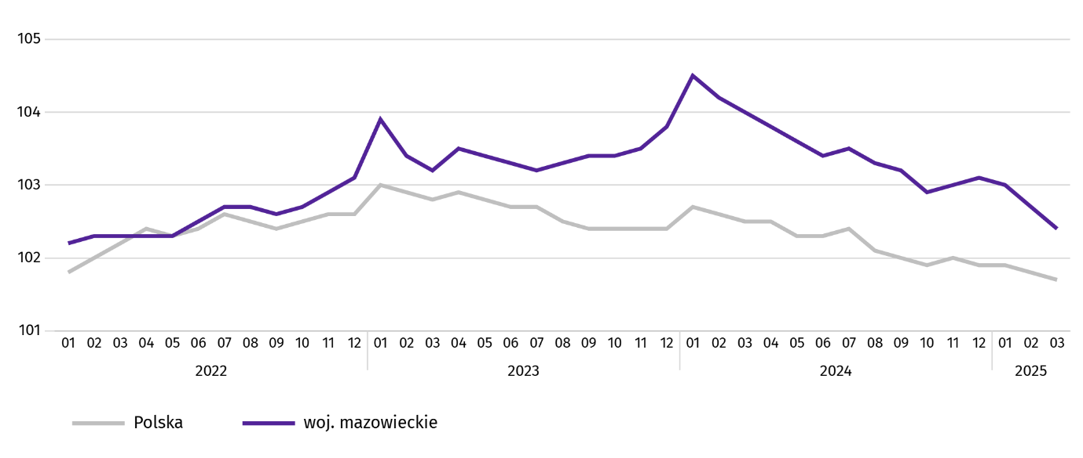
W końcu marca br. liczba bezrobotnych zarejestrowanych w urzędach pracy wyniosła 113,9 tys. osób i w skali roku zmniejszyła się o 0,9 tys. (tj. o 0,8%), a w skali miesiąca o 2,0 tys. osób (tj. o 1,8%). Kobiety stanowiły 47,7% ogółu zarejestrowanych bezrobotnych (przed rokiem 48,6%).
Tablica 2. Liczba bezrobotnych i stopa bezrobocia
WYSZCZEGÓLNIENIE | 2024 | 2025
WYSZCZEGÓLNIENIE | 03 | 02 | 03
Bezrobotni zarejestrowani (stan w końcu miesiąca) w tys. | 114,8 | 115,9 | 113,9
Bezrobotni nowo zarejestrowani (w ciągu miesiąca) w tys. | 12,4 | 12,9 | 12,6
Bezrobotni wyrejestrowani (w ciągu miesiąca) w tys. | 15,3 | 11,7 | 14,7
Stopa bezrobocia rejestrowanego (stan w końcu miesiąca) w % | 4,2 | 4,2 | 4,2
Wykres 2. Stopa bezrobocia rejestrowanego (stan w końcu miesiąca)
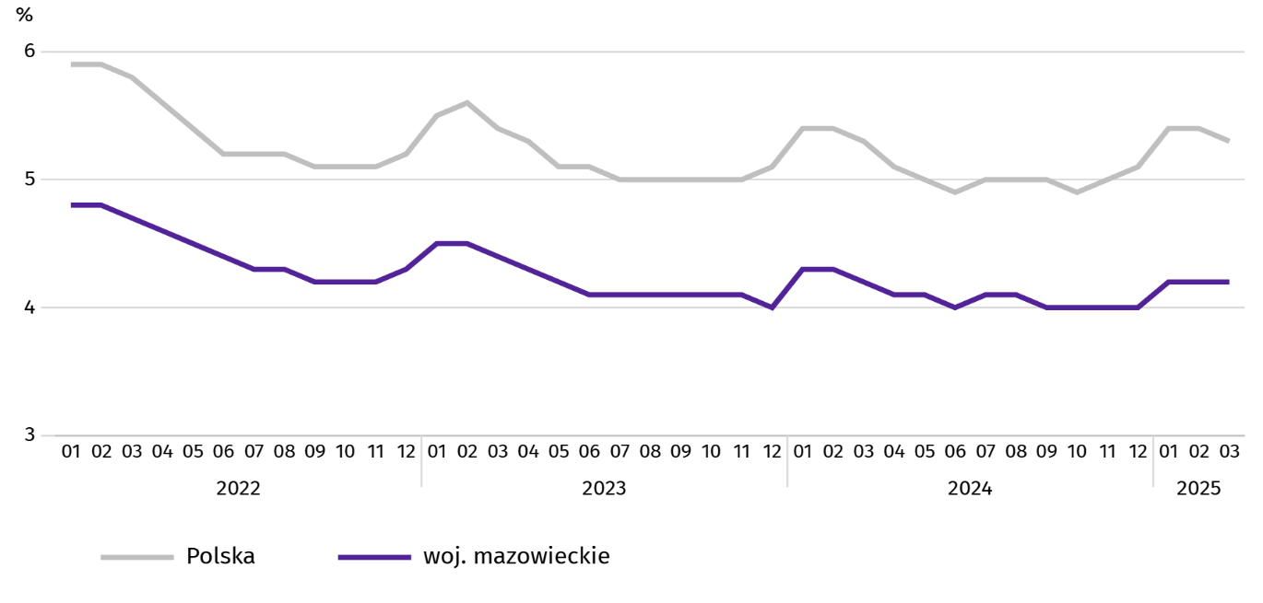

Stopa bezrobocia rejestrowanego w końcu marca br. wyniosła 4,2% i była niższa niż w kraju (5,3%). Nie zmieniła się w skali roku, jak i miesiąca.
W województwie utrzymało się terytorialne zróżnicowanie stopy bezrobocia. Do powiatów o najwyższej stopie bezrobocia nadal należały szydłowiecki (22,6% wobec 24,2% w marcu ub. roku), przysuski (18,4%; bez zmian w skali roku) oraz radomski (16,4% wobec 16,6%), a o najniższej – Warszawa (1,4%; bez zmian w skali roku), warszawski zachodni (1,8% wobec 1,7%) i pruszkowski (2,3%; bez zmian).
W porównaniu z marcem ub. roku stopa bezrobocia zmniejszyła się w 20 z 42 powiatów. Największy spadek zanotowano w powiatach: szydłowieckim (o 1,6 p. proc.), makowskim (o 1,1 p. proc.) oraz gostynińskim i pułtuskim (po 0,7 p. proc.). Wzrost w granicach 0,1–0,4 p. proc. zanotowano w 12 powiatach.
W stosunku do lutego 2025 r. spadek stopy bezrobocia w granicach 0,1–1,0 p. proc. zanotowano w 32 powiatach.
Mapa 1. Stopa bezrobocia rejestrowanego według powiatów w 2025 r. (stan w końcu marca)
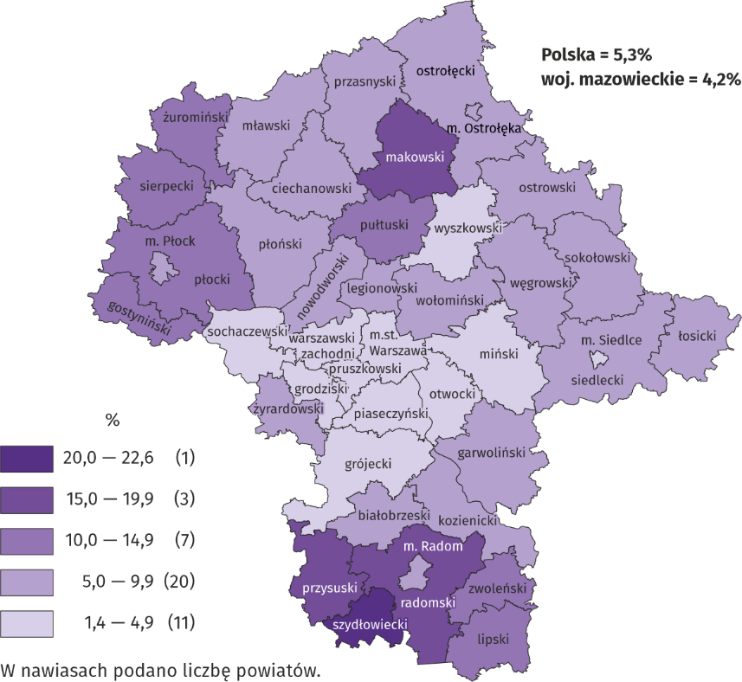
W marcu br. w urzędach pracy zarejestrowano 12,6 tys. osób bezrobotnych, tj. więcej o 1,8% niż przed rokiem i mniej o 2,1% niż przed miesiącem. Wśród osób nowo zarejestrowanych 74,2% stanowiły osoby rejestrujące się po raz kolejny (przed rokiem 75,6%). Udział osób dotychczas niepracujących wyniósł 12,7% (spadek o 1,2 p. proc. w skali roku), osób zwolnionych z przyczyn dotyczących zakładu pracy było 5,0% (wzrost o 1,4 p. proc.). Spośród bezrobotnych nowo zarejestrowanych 39,5% mieszkało na wsi (spadek o 0,6 p. proc). Absolwenci stanowili 6,8% nowo zarejestrowanych bezrobotnych (wzrost o 0,3 p. proc.).
W marcu br. z ewidencji bezrobotnych skreślono 14,7 tys. osób, tj. mniej o 4,2% niż przed rokiem i więcej o 25,1% niż przed miesiącem. Z powodu podjęcia pracy z rejestru bezrobotnych wyłączono 7,7 tys. osób (mniej o 3,3% niż przed rokiem). Udział tej kategorii osób w ogólnej liczbie wyrejestrowanych zwiększył się w skali roku o 0,5 p. proc. i wyniósł 52,2%. Zwiększył się również odsetek osób, które rozpoczęły szkolenie lub staż u pracodawców (o 0,7 p. proc. do 14,8%). Zmniejszył się natomiast udział osób, które utraciły status bezrobotnego w wyniku niepotwierdzenia gotowości do pracy (o 1,3 p. proc. do 16,3%) oraz osób, które nabyły prawa emerytalne lub rentowe (o 0,2 p. proc. do 0,4%). Odsetek osób, które dobrowolnie zrezygnowały ze statusu bezrobotnego nie zmienił się i wyniósł 5,4%.
W końcu marca br. bez prawa do zasiłku pozostawało 96,2 tys. osób bezrobotnych, a ich udział w ogólnej liczbie bezrobotnych zarejestrowanych wyniósł 84,5% (spadek o 0,6 p. proc. w skali roku).
Na koniec badanego miesiąca wśród bezrobotnych zarejestrowanych 56,5 tys., tj. 49,6% stanowiły osoby długotrwale bezrobotne. Liczba bezrobotnych w wieku poniżej 30 roku życia wyniosła 25,0 tys., co stanowiło 22,0% ogółu bezrobotnych (w tym osoby w wieku poniżej 25 roku życia stanowiły 11,4%). Osób w wieku powyżej 50 roku życia było 31,5 tys. (27,6%). Ze świadczeń pomocy społecznej korzystało 0,7 tys. bezrobotnych, tj. 0,6% ogólnej ich liczby. Osób bezrobotnych posiadających co najmniej jedno dziecko w wieku do 6 roku życia było 14,2 tys. (tj. 12,5% ogółu bezrobotnych), a posiadających dziecko z niepełnosprawnością w wieku do 18 roku życia – 276 osób (odpowiednio 0,2%). Liczba osób bezrobotnych z niepełnosprawnościami wyniosła 5,3 tys. (tj. 4,6%).
Wykres 3. Bezrobotni zarejestrowani na 1 ofertę pracy (stan w końcu miesiąca)
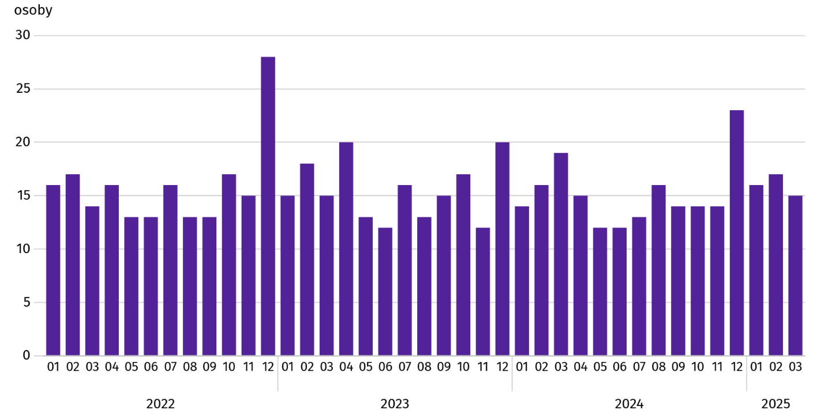
W marcu br. do urzędów pracy zgłoszono 14,8 tys. ofert zatrudnienia, tj. mniej o 1,1% niż przed rokiem i więcej o 6,0% niż przed miesiącem. W końcu miesiąca na 1 ofertę pracy przypadało 15 osób bezrobotnych (19 przed rokiem).
Z danych urzędów pracy wynika, że według stanu w końcu marca br. 46 zakładów pracy zapowiedziało zwolnienie w najbliższym czasie 62,8 tys. pracowników (przed rokiem odpowiednio 42 zakłady – 7,8 tys. pracowników).

Wynagrodzenia
W marcu br. przeciętne miesięczne wynagrodzenie brutto w sektorze przedsiębiorstw wzrosło w skali roku oraz w porównaniu z poprzednim miesiącem.
Przeciętne miesięczne wynagrodzenie brutto w sektorze przedsiębiorstw w marcu br. wyniosło 10785,77 zł i było wyższe niż w kraju (9055,92 zł). W skali roku wzrosło o 8,4% (w poprzednim miesiącu o 9,2%). Największy wzrost odnotowano w transporcie i gospodarce magazynowej (o 11,6%), a następnie m.in. w informacji i komunikacji (o 10,9%), przetwórstwie przemysłowym (o 10,6%) oraz administrowaniu i działalności wspierającej (o 10,0%). Spadek wystąpił jedynie w wytwarzaniu i zaopatrywaniu w energię elektryczną, gaz, parę wodną i gorącą wodę (o 8,2%).
W porównaniu z lutym br. przeciętne wynagrodzenie było wyższe o 7,8%. Największy wzrost odnotowano w działalności profesjonalnej, naukowej i technicznej (o 19,3%), a poza tym m.in. w informacji i komunikacji (o 15,6%), obsłudze rynku nieruchomości (o 15,0%) oraz przetwórstwie przemysłowym (o 8,1%). Spadek miał miejsce tylko w wytwarzaniu i zaopatrywaniu w energię elektryczną, gaz, parę wodną i gorącą wodę (o 19,5%).

Wykres 4. Odchylenia względne przeciętnych miesięcznych wynagrodzeń brutto w wybranych sekcjach od średniego wynagrodzenia w sektorze przedsiębiorstw w województwie w marcu 2025 r.
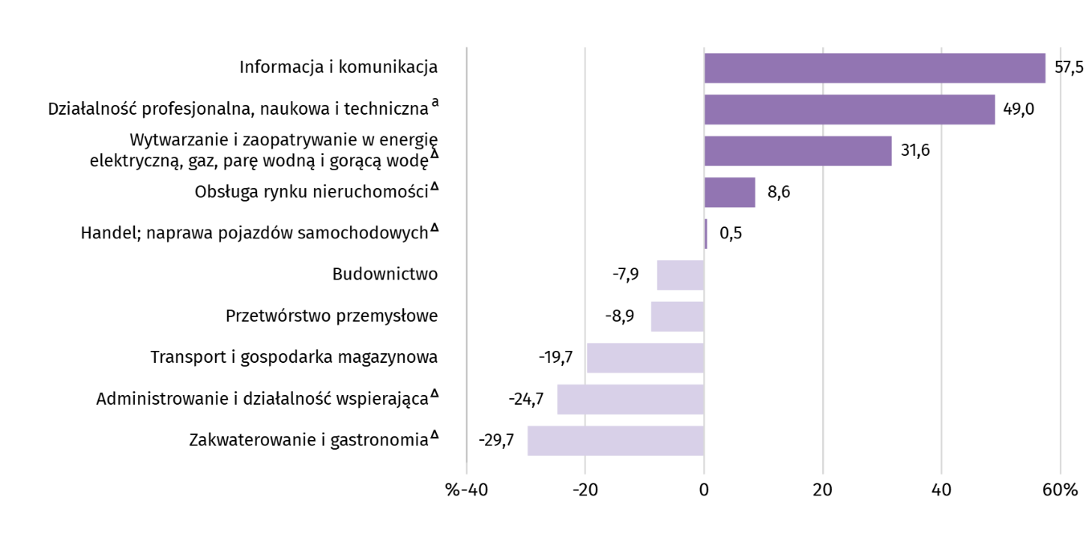
a Nie obejmuje działów: Badania naukowe i prace rozwojowe oraz Działalność weterynaryjna.
Tablica 3. Przeciętne miesięczne wynagrodzenie brutto w sektorze przedsiębiorstw w marcu 2025 r.
WYSZCZEGÓLNIENIE | 03 2025 |  | 01–03 2025
WYSZCZEGÓLNIENIE | w zł | 03 2024=100 | w zł | 01–03 2024=100
OGÓŁEM | 10785,77 | 108,4 | 10195,60 | 108,6
w tym:
Przemysł | 9974,79 | 108,8 | 9637,75 | 109,8
w tym:
przetwórstwo przemysłowe | 9829,60 | 110,6 | 9329,78 | 110,4
wytwarzanie i zaopatrywanie w energię elektryczną, gaz, parę wodną i gorącą wodę ^{Δ} | 14193,38 | 91,8 | 16259,63 | 104,1
Budownictwo | 9935,74 | 103,4 | 9624,15 | 106,1
Handel; naprawa pojazdów samochodowych ^{Δ} | 10839,99 | 104,5 | 10297,38 | 106,8
Transport i gospodarka magazynowa | 8664,99 | 111,6 | 8488,04 | 109,4
Zakwaterowanie i gastronomia ^{Δ} | 7582,07 | 103,7 | 7319,73 | 105,9
Informacja i komunikacja | 16989,37 | 110,9 | 15312,94 | 107,8
Obsługa rynku nieruchomości ^{Δ} | 11713,50 | 105,4 | 10624,75 | 104,8
Działalność profesjonalna, naukowa i techniczna ª | 16070,18 | 107,3 | 14192,33 | 106,2
Administrowanie i działalność wspierająca ^{Δ} | 8121,75 | 110,0 | 7776,02 | 110,7
a Nie obejmuje działów: Badania naukowe i prace rozwojowe oraz Działalność weterynaryjna.
W okresie styczeń–marzec br. przeciętne miesięczne wynagrodzenie brutto w sektorze przedsiębiorstw wyniosło 10195,60 zł i było o 8,6% wyższe niż w analogicznym okresie 2024 r. (przed rokiem wyższe o 12,6%).
Wykres 5. Przeciętne miesięczne wynagrodzenie brutto w sektorze przedsiębiorstw (przeciętna miesięczna 2021=100)
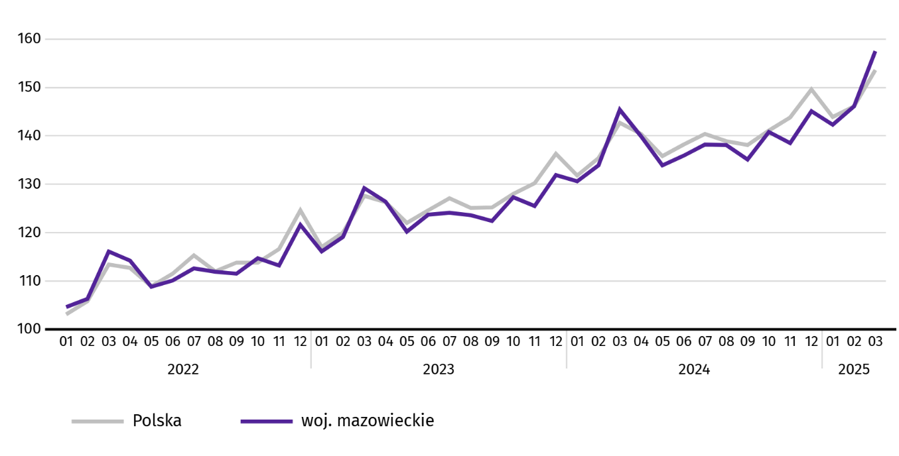

Rolnictwo
Na rynku rolnym w marcu 2025 r. przeciętne ceny skupu pszenicy, żyta, żywca wołowego i drobiowego oraz mleka były wyższe niż przed rokiem, niższe były natomiast ceny ziemniaków i żywca wieprzowego. W ujęciu miesięcznym więcej płacono za żyto, żywiec wołowy, wieprzowy i drobiowy, a mniej za pszenicę, ziemniaki oraz mleko.
Średnia temperatura powietrza na obszarze województwa mazowieckiego w marcu 2025 r. wynosiła 6,3°C i była o 3,5°C wyższa od przeciętnej z lat 1991–2020, przy czym maksymalna temperatura osiągnęła 21,1°C w Warszawie, a minimalna wyniosła minus 8,4°C w Kozienicach. Średnia suma opadów atmosferycznych (26,7 mm) stanowiła 85% normy z wielolecia (od 72% w Mławie do 102% w Siedlcach). Liczba dni z opadami, w zależności od regionu, wynosiła od 5 do 9.
Tablica 4. Skup zbóż ª
WYSZCZEGÓLNIENIE | 07 2024–03 2025 |  | 03 2025
WYSZCZEGÓLNIENIE | w tys. t | analogiczny  okres roku  poprzedniego=100 | w tys. t | 03 2024=100 | 02 2025=100
Ziarno zbóż podstawowych ^{b} | 439,7 | 77,8 | 43,1 | 116,6 | 86,7
w tym:
pszenica | 328,5 | 75,9 | 34,7 | 118,8 | 83,8
żyto | 42,8 | 75,4 | 4,1 | 187,8 | 85,5
a W okresie styczeń–marzec 2025 r. bez skupu realizowanego przez osoby fizyczne. b Obejmuje: pszenicę, żyto, jęczmień, owies, pszenżyto; łącznie z mieszankami zbożowymi, bez ziarna siewnego.
Dostawy zbóż podstawowych (z mieszankami zbożowymi, bez ziarna siewnego) do skupu z ubiegłorocznych zbiorów w okresie lipiec 2024 r. – marzec 2025 r. były o 22,2% mniejsze niż w analogicznym okresie ub. roku, przy czym dostawy pszenicy były mniejsze o 24,1%, a żyta o 24,6%. W marcu br. skup zbóż był mniejszy o 13,3% niż przed miesiącem i większy o 16,6% niż przed rokiem.

Tablica 5. Skup podstawowych produktów zwierzęcych ª
WYSZCZEGÓLNIENIE | 01–03 2025 |  | 03 2025
WYSZCZEGÓLNIENIE | w tys. t | 01–03 2024=100 | w tys. t | 03 2024=100 | 02 2025=100
Żywiec rzeźny ^{b} | 276,7 | 98,3 | 85,5 | 97,8 | 99,6
w tym:
wołowy (z cielęcym) | 11,8 | 118,8 | 3,9 | 109,8 | 114,2
wieprzowy | 59,9 | 94,8 | 17,0 | 86,5 | 83,8
drobiowy | 204,9 | 98,4 | 64,5 | 100,6 | 104,0
Mleko ^{c} | 702,7 | 101,7 | 248,2 | 103,1 | 113,0
a Bez skupu realizowanego przez osoby fizyczne. b Obejmuje bydło, cielęta, trzodę chlewną, owce, konie i drób; w przeliczeniu na mięso łącznie z tłuszczami w wadze poubojowej ciepłej. c W milionach litrów.
Od początku br. producenci z województwa mazowieckiego dostarczyli do skupu 276,7 tys. ton żywca rzeźnego (w wadze poubojowej ciepłej), tj. o 1,7% mniej niż przed rokiem. Spadek skupu dotyczył żywca wieprzowego (o 5,2%) oraz drobiowego (o 1,6%), wzrósł natomiast skup żywca wołowego (o 18,8%). W marcu br. podaż żywca rzeźnego była mniejsza o 2,2% niż przed rokiem i o 0,4% niż przed miesiącem.
Skup mleka w marcu 2025 r. wyniósł 248,2 mln l i był większy o 13,0% niż miesiąc temu i o 3,1% niż rok temu.
Tablica 6. Przeciętne ceny skupu podstawowych produktów rolnych
WYSZCZEGÓLNIENIE | 03 2025 |  |  | 01–03 2025
WYSZCZEGÓLNIENIE | zł | 03 2024=100 | 02 2025=100 | zł | 01–03 2024=100
Pszenica ª za 1 dt | 92,04 | 116,2 | 98,5 | 93,01 | 109,6
Żyto ª za 1 dt | 72,11 | 131,5 | 101,0 | 71,49 | 121,9
Ziemniaki za 1 dt | 138,59 | 75,9 | 99,3 | 136,71 | 83,7
Żywiec rzeźny za 1 kg wagi żywej:
bydło (bez cieląt) | 17,82 | 167,6 | 112,7 | 16,37 | 152,4
trzoda chlewna | 6,61 | 85,4 | 107,4 | 6,23 | 82,9
drób | 5,77 | 116,3 | 103,6 | 5,56 | 114,0
Mleko za 1 hl | 228,76 | 112,8 | 99,9 | 228,79 | 112,3
a Bez ziarna siewnego.
W marcu 2025 r. za 1 dt pszenicy w skupie płacono 92,04 zł, tj. mniej o 1,5% niż przed miesiącem i więcej o 16,2% niż przed rokiem. Na targowiskach przeciętna cena pszenicy ukształtowała się na poziomie 114,16 zł i była niższa o 0,8% niż w lutym 2025 r. i wyższa o 9,9% niż w marcu 2024 r. Cena skupu żyta w porównaniu z poprzednim miesiącem wzrosła o 1,0% (do 72,11 zł), a cena targowiskowa spadła o 0,8% (do 79,67 zł). W porównaniu z marcem 2024 r. za żyto w skupie płacono więcej o 31,5%, a na targowiskach więcej o 8,7%.

Tablica 7. Przeciętne ceny targowiskowe zbóż i ziemniaków
WYSZCZEGÓLNIENIE | 03 2025 |  |  | 01–03 2025
WYSZCZEGÓLNIENIE | zł | 03 2024=100 | 02 2025=100 | zł | 01–03 2024=100
Pszenica za 1 dt | 114,16 | 109,9 | 99,2 | 114,14 | 106,8
Żyto za 1 dt | 79,67 | 108,7 | 99,2 | 79,19 | 105,4
Ziemniaki ª za 1 dt | 223,88 | 94,1 | 102,0 | 223,89 | 94,4
a Jadalne późne.
Wykres 6. Przeciętne ceny skupu zbóż i targowiskowe ceny ziemniaków ª
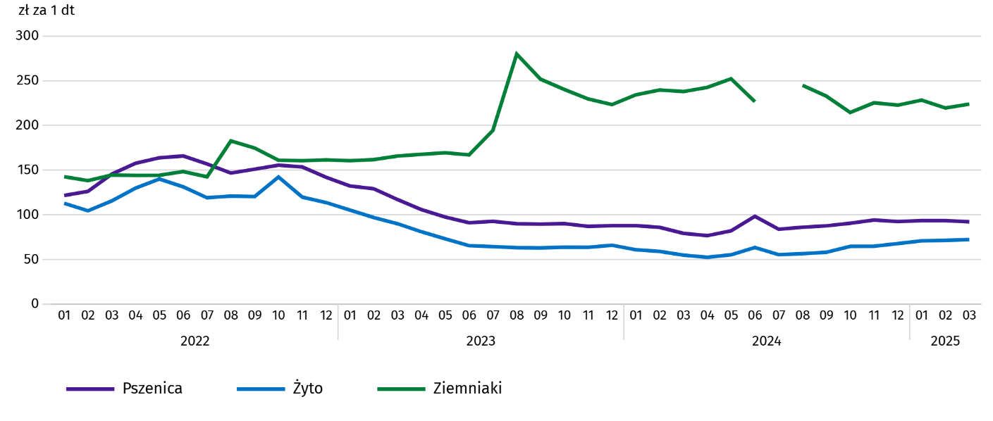
a W lipcu 2024 r. nie odnotowano ceny ziemniaków jadalnych późnych ze względu na ich brak w momencie prowadzenia obserwacji.
W marcu 2025 r. za ziemniaki w skupie płacono średnio 138,59 zł/dt, tj. mniej o 0,7% niż przed miesiącem i o 24,1% niż przed rokiem. Na targowiskach przeciętna cena 1 dt ziemniaków wynosiła 223,88 zł i była niższa o 5,9% niż przed rokiem i wyższa o 2,0% niż przed miesiącem.
Wykres 7. Przeciętne ceny skupu żywca i mleka
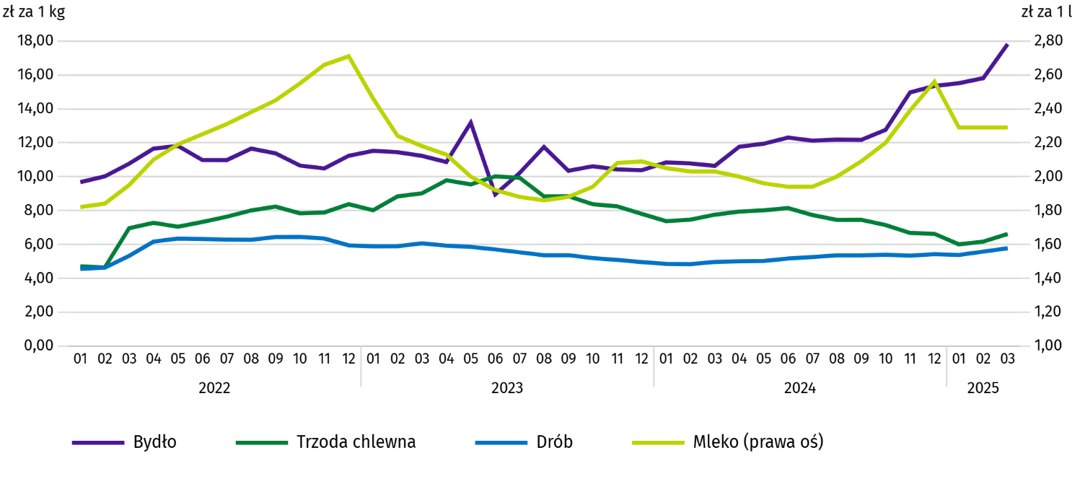

W marcu 2025 r. przeciętna cena skupu żywca wieprzowego była niższa o 14,6% niż przed rokiem i wyższa o 7,4% niż przed miesiącem.
Wykres 8. Relacja przeciętnych cen skupu żywca wieprzowego do przeciętnych cen żyta na targowiskach
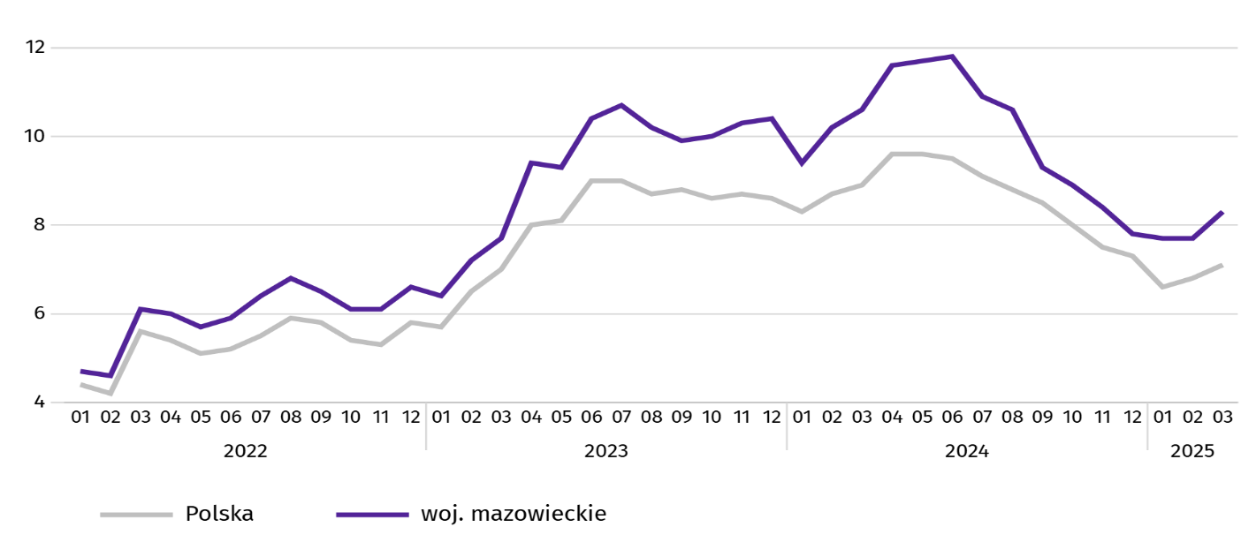
W marcu br. przeciętna cena żywca wołowego w skupie była wyższa o 67,6% niż przed rokiem i o 12,7% niż przed miesiącem.
W marcu 2025 r. za 1 kg żywca drobiowego w skupie płacono dostawcom średnio 5,77 zł, tj. więcej o 3,6% niż w lutym 2025 r. i o 16,3% niż w marcu 2024 r.
Ceny skupu mleka w marcu 2025 r. były wyższe o 12,8% niż przed rokiem i niższe o 0,1% niż przed miesiącem.

Przemysł i budownictwo
Produkcja sprzedana przemysłu w marcu br. osiągnęła wartość (w cenach bieżących) 45040,2 mln zł i była (w cenach stałych) o 6,0% niższa niż przed rokiem (wobec spadku o 5,7% w lutym br.); w stosunku do poprzedniego miesiąca zwiększyła się o 6,8%.
Produkcja sprzedana w przetwórstwie przemysłowym (stanowiąca 86,6% produkcji sprzedanej przemysłu) w porównaniu z marcem ub. roku zmniejszyła się (w cenach stałych) o 6,4%. Zmniejszyła się również (o 2,0%) produkcja sprzedana w sekcji wytwarzanie i zaopatrywanie w energię elektryczną, gaz, parę wodną i gorącą wodę (udział tej sekcji stanowi 11,2% produkcji przemysłowej).
Wykres 9. Produkcja sprzedana przemysłu (przeciętna miesięczna 2021=100; ceny stałe)
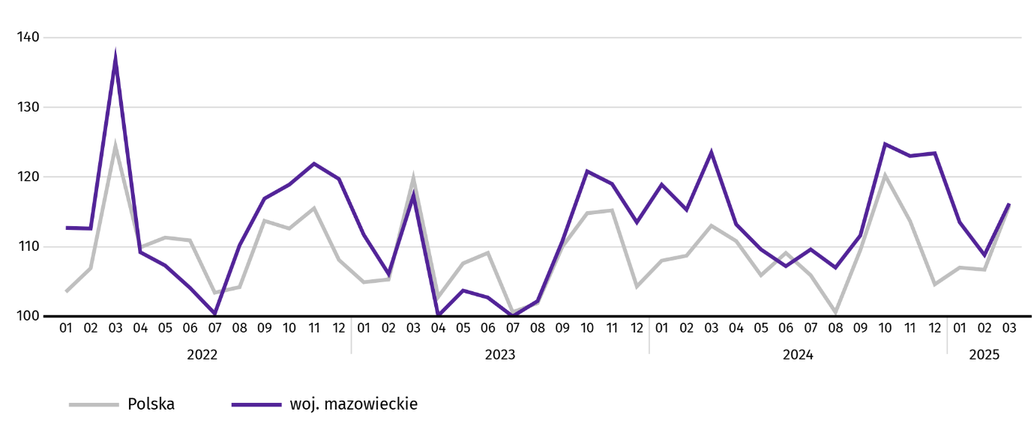

W marcu br. spadek produkcji sprzedanej w ujęciu rocznym notowano w 15 (spośród 32 występujących w województwie) działach przemysłu, m.in. w: produkcji maszyn i urządzeń (o 5,1%), napojów (o 3,2%), artykułów spożywczych (o 0,6%). Zwiększyła się natomiast produkcja sprzedana m.in. wyrobów z metali (o 20,6%), komputerów, wyrobów elektronicznych i optycznych (o 13,1%), urządzeń elektrycznych (o 9,7%), wyrobów z gumy i tworzyw sztucznych (o 9,0%), wyrobów z pozostałych mineralnych surowców niemetalicznych (o 6,9%), chemikaliów i wyrobów chemicznych (o 4,9%), papieru i wyrobów z papieru (o 0,2%).
Tablica 8. Dynamika (w cenach stałych) i struktura (w cenach bieżących) produkcji sprzedanej przemysłu
w marcu 2025 r.
WYSZCZEGÓLNIENIE | 03 2025 | 01–03 2025
WYSZCZEGÓLNIENIE | analogiczny okres roku poprzedniego=100 |  | w odsetkach
OGÓŁEM | 94,0 | 98,7 | 100,0
w tym:
Przetwórstwo przemysłowe | 93,6 | 98,4 | 85,7
w tym produkcja:
artykułów spożywczych | 99,4 | 99,9 | 20,5
napojów | 96,8 | 100,4 | 1,6
papieru i wyrobów z papieru | 100,2 | 101,6 | 1,9
chemikaliów i wyrobów chemicznych | 104,9 | 102,0 | 4,2
wyrobów z gumy i tworzyw sztucznych | 109,0 | 110,7 | 3,0
wyrobów z pozostałych mineralnych surowców niemetalicznych | 106,9 | 107,4 | 2,1
wyrobów z metali ^{Δ} | 120,6 | 112,7 | 3,5
komputerów, wyrobów elektronicznych i optycznych | 113,1 | 106,7 | 5,2
urządzeń elektrycznych | 109,7 | 106,6 | 4,3
maszyn i urządzeń ^{Δ} | 94,9 | 95,7 | 1,8
Wytwarzanie i zaopatrywanie w energię elektryczną, gaz, parę wodną i gorącą wodę ^{Δ} | 98,0 | 100,9 | 12,1
Wydajność pracy w przemyśle, mierzona produkcją sprzedaną na 1 zatrudnionego, w marcu br. wyniosła (w cenach bieżących) 112,6 tys. zł i była (w cenach stałych) o 7,6% niższa niż przed rokiem, przy wzroście przeciętnego zatrudnienia o 1,8% i przeciętnego miesięcznego wynagrodzenia brutto o 8,8%.
W okresie styczeń–marzec br. produkcja sprzedana przemysłu wyniosła (w cenach bieżących) 134330,3 mln zł i była (w cenach stałych) o 1,3% niższa niż w analogicznym okresie ub. roku.
Produkcja sprzedana budownictwa (w cenach bieżących) w marcu br. osiągnęła wartość 10065,8 mln zł i była o 8,9% wyższa niż przed rokiem (wobec wzrostu o 7,4% w lutym br.). W okresie styczeń–marzec br. produkcja sprzedana budownictwa wyniosła 26637,5 mln zł i była o 8,4% wyższa w porównaniu z analogicznym okresem ub. roku.
Wydajność pracy w budownictwie, mierzona przychodami ze sprzedaży wyrobów i usług na 1 zatrudnionego w marcu br. ukształtowała się na poziomie 107,5 tys. zł (w cenach bieżących) i była o 8,1% wyższa niż przed rokiem, przy wzroście przeciętnego zatrudnienia w budownictwie o 0,8% i przeciętnego miesięcznego wynagrodzenia brutto o 3,4%.
Produkcja budowlano-montażowa (w cenach bieżących) w marcu br. wyniosła 2362,9 mln zł i była o 30,9% wyższa niż przed rokiem (wobec wzrostu o 23,2% w lutym br.). Wzrost produkcji odnotowano w przedsiębiorstwach wykonujących głównie roboty budowlane specjalistyczne (o 62,2%), w podmiotach, których podstawowym rodzajem działalności jest wznoszenie budynków (o 54,0%) oraz w jednostkach specjalizujących się w budowie obiektów inżynierii lądowej i wodnej (o 4,2%). W okresie styczeń–marzec br. produkcja budowlano-montażowa ukształtowała się na poziomie 6234,1 mln zł i była o 28,4% wyższa w porównaniu z analogicznym okresem ub. roku.
Tablica 9. Dynamika i struktura (w cenach bieżących) produkcji budowlano-montażowej w marcu 2025 r.
WYSZCZEGÓLNIENIE | 03 2025 | 01–03 2025
WYSZCZEGÓLNIENIE | analogiczny okres roku poprzedniego=100 |  | w odsetkach
OGÓŁEM | 130,9 | 128,4 | 100,0
Budowa budynków ^{Δ} | 154,0 | 166,9 | 30,7
Budowa obiektów inżynierii lądowej i wodnej ^{Δ} | 104,2 | 101,8 | 40,3
Roboty budowlane specjalistyczne | 162,2 | 145,7 | 29,0

Budownictwo mieszkaniowe
W marcu br. mieszkań oddanych do użytkowania było o 11,5% mniej niż w analogicznym miesiącu 2024 r. Liczba mieszkań, na budowę których wydano pozwolenia lub dokonano zgłoszenia z projektem budowlanym zmniejszyła się o 42,5%, a mieszkań rozpoczętych wzrosła o 1,2%.
Według wstępnych danych w marcu br. przekazano do użytkowania 2766 mieszkań, tj. mniej o 360 (o 11,5%) niż rok wcześniej i o 809 (o 22,6%) niż w poprzednim miesiącu. Mieszkań wybudowanych z przeznaczeniem na sprzedaż lub wynajem było 1849 (66,8% ogólnej ich liczby), a indywidualnych 877 (31,7%). W porównaniu z marcem ub. roku mieszkań przeznaczonych na sprzedaż lub wynajem było mniej o 18,1%, a indywidualnych więcej o 1,0%.
Efekty budownictwa mieszkaniowego uzyskane w województwie mazowieckim w badanym miesiącu stanowiły 17,6% efektów krajowych.
Tablica 10. Liczba mieszkań oddanych do użytkowania w okresie styczeń–marzec 2025 r.
WYSZCZEGÓLNIENIE | Mieszkania oddane do użytkowania |  |  | Przeciętna powierzchnia użytkowa 1 mieszkania w m²
WYSZCZEGÓLNIENIE | w liczbach bezwzględnych | w odsetkach | 01–03 2024=100 | Przeciętna powierzchnia użytkowa 1 mieszkania w m²
OGÓŁEM | 9646 | 100,0 | 107,2 | 85,3
Indywidualne | 2433 | 25,2 | 93,4 | 149,7
Spółdzielcze | 145 | 1,5 | 402,8 | 52,0
Przeznaczone na sprzedaż lub wynajem | 7013 | 72,7 | 111,2 | 63,9
Komunalne | 15 | 0,2 | 31,3 | 46,7
Społeczne czynszowe | 40 | 0,4 | 444,4 | 56,3

Wykres 10. Mieszkania oddane do użytkowania (analogiczny okres 2021=100)
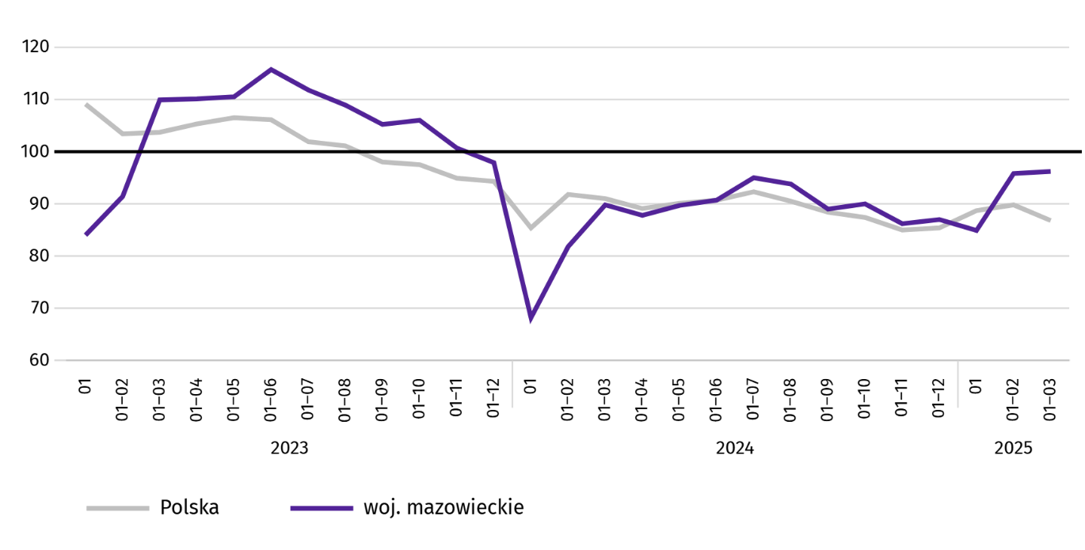
W okresie styczeń–marzec br. najwięcej mieszkań zostało oddanych do użytkowania w Warszawie (4161), a w dalszej kolejności w powiatach wołomińskim (627) i piaseczyńskim (512), a najmniej w żuromińskim (9), łosickim (10) i gostynińskim (14).
Mapa 2. Mieszkania oddane do użytkowania na 10 tys. ludności ª według powiatów w okresie styczeń–marzec 2025 r.
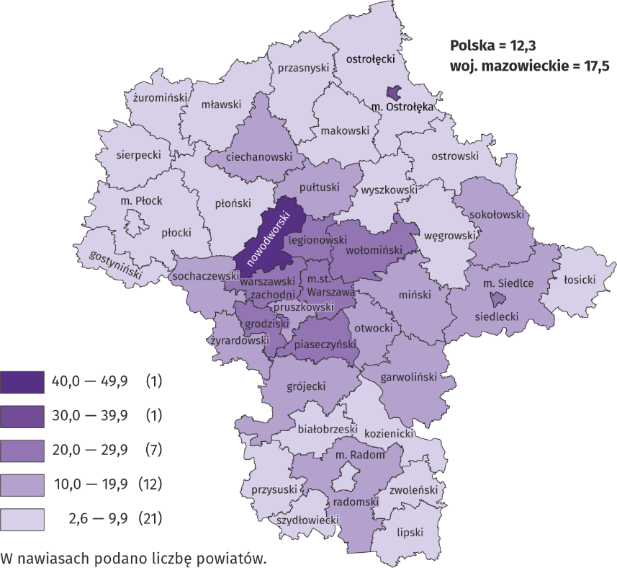
a Do przeliczeń przyjęto ludność według stanu w dniu 31 grudnia 2024 r.
Przeciętna powierzchnia użytkowa 1 mieszkania oddanego do użytkowania w marcu br. wyniosła 93,1 m² i była większa o 5,2 m² niż rok wcześniej. Największe mieszkania przekazano do użytkowania w powiecie żuromińskim (191,5 m²), Radomiu (176,2m²) i powiecie sierpeckim (174,8 m²). Najmniejsze powstały w powiecie ciechanowskim (60,7 m²), Warszawie (64,9 m²) oraz powiecie nowodworskim (73,5 m²).
W marcu br. liczba mieszkań, na realizację których wydano pozwolenia lub dokonano zgłoszenia z projektem budowlanym wyniosła 3611, czyli była mniejsza o 2664 (o 42,5%) niż rok wcześniej i o 982 (o 21,4%) niż w poprzednim miesiącu. Wśród ogółu mieszkań 66,9% stanowiły mieszkania przeznaczone na sprzedaż lub wynajem, a 31,5% indywidualne.
W badanym miesiącu rozpoczęto budowę 4873 mieszkania, co oznacza wzrost o 56 (o 1,2%) w skali roku i o 2350 (o 93,1%) w skali miesiąca. Mieszkania na sprzedaż lub wynajem stanowiły 74,0% ogólnej ich liczby, a indywidualne 26,0%.

Tablica 11. Liczba mieszkań, na budowę których wydano pozwolenia lub dokonano zgłoszenia z projektem budowlanym oraz liczba mieszkań, których budowę rozpoczęto w okresie styczeń–marzec 2025 r.
WYSZCZEGÓLNIENIE | Mieszkania, na budowę których wydano pozwolenia lub dokonano zgłoszenia z projektem budowlanym |  |  | Mieszkania, których budowę rozpoczęto
WYSZCZEGÓLNIENIE | w liczbach bezwzględnych | w odsetkach | 01–03 2024=100 | w liczbach bezwzględnych | w odsetkach | 01–03 2024=100
OGÓŁEM | 11483 | 100,0 | 76,2 | 11232 | 100,0 | 99,0
Indywidualne | 2939 | 25,6 | 110,9 | 2756 | 24,5 | 110,5
Spółdzielcze | 30 | 0,3 | . | – | – | .
Przeznaczone na sprzedaż lub wynajem | 8381 | 73,0 | 68,2 | 8476 | 75,5 | 96,0
Komunalne | 44 | 0,4 | 67,7 | – | – | .
Społeczne czynszowe | 89 | 0,8 | 127,1 | – | – | .

Rynek wewnętrzny
W marcu br. zarówno sprzedaż detaliczna, jak i hurtowa były niższe niż przed rokiem.
Sprzedaż detaliczna (w cenach bieżących) zrealizowana przez przedsiębiorstwa handlowe i niehandlowe w marcu br. była o 2,8% niższa niż przed rokiem. Największy spadek sprzedaży odnotowano w jednostkach z grupy: „pozostała sprzedaż detaliczna prowadzona w niewyspecjalizowanych sklepach” (o 12,6%), a w dalszej kolejności „tekstylia, odzież, obuwie” (o 9,5%), „żywność, napoje i wyroby tytoniowe” (o 5,9%), „pozostałe” oraz „farmaceutyki, kosmetyki, sprzęt ortopedyczny (odpowiednio o 4,5% i o 0,6%). Wzrost sprzedaży detalicznej miały jednostki należące do grupy: „prasa, książki, pozostała sprzedaż w wyspecjalizowanych sklepach” (o 14,3%), a także „pojazdy samochodowe, motocykle, części” (o 6,9%) oraz „meble, RTV, AGD” (o 4,2%).
W porównaniu z lutym br. sprzedaż detaliczna była wyższa o 13,7%. Największy wzrost sprzedaży dotyczył jednostek z grupy: pozostała sprzedaż detaliczna prowadzona w niewyspecjalizowanych sklepach” (o 30,3%), „tekstylia, odzież, obuwie” (o 28,9%), „meble, RTV, AGD” (o 24,3%), „pojazdy samochodowe, motocykle, części” (o 20,0%), a w dalszej kolejności „żywność, napoje i wyroby tytoniowe” (o 11,6%) „pozostałe” (o 8,8%), „prasa, książki, pozostała sprzedaż w wyspecjalizowanych sklepach” (o 6,3%), „farmaceutyki, kosmetyki, sprzęt ortopedyczny” (o 4,8%). Spadku sprzedaży nie odnotowano w żadnej grupie.
Tablica 12. Dynamika i struktura (w cenach bieżących) sprzedaży detalicznej w marcu 2025 r.
WYSZCZEGÓLNIENIE | 03 2025 | 01–03 2025
WYSZCZEGÓLNIENIE | analogiczny okres roku poprzedniego=100 |  | w odsetkach
OGÓŁEM ª | 97,2 | 98,0 | 100,0
w tym:
Pojazdy samochodowe, motocykle, części | 106,9 | 102,6 | 7,6
Żywność, napoje i wyroby tytoniowe | 94,1 | 101,6 | 14,3
Pozostała sprzedaż detaliczna prowadzona w niewyspecjalizowanych sklepach | 87,4 | 86,8 | 2,8
a Grupowania przedsiębiorstw dokonano na podstawie Polskiej Klasyfikacji Działalności – PKD 2007, zaliczając przedsiębiorstwo do określonej kategorii według przeważającego rodzaju działalności, zgodnie z aktualnym w omawianym okresie stanem organizacyjnym. Odnotowane zmiany (wzrost/spadek) sprzedaży detalicznej w poszczególnych grupach rodzajów działalności przedsiębiorstw mogą zatem również wynikać ze zmiany przeważającego rodzaju działalności przedsiębiorstwa oraz zmian organizacyjnych (np. połączenia przedsiębiorstw). Nie ma to wpływu na dynamikę sprzedaży detalicznej ogółem.
Tablica 12. Dynamika i struktura (w cenach bieżących) sprzedaży detalicznej w marcu 2025 r. (dok.)
WYSZCZEGÓLNIENIE | 03 2025 | 01–03 2025
WYSZCZEGÓLNIENIE | analogiczny okres roku poprzedniego=100 |  | w odsetkach
Farmaceutyki, kosmetyki, sprzęt ortopedyczny | 99,4 | 101,6 | 5,1
Tekstylia, odzież, obuwie | 90,5 | 90,6 | 5,3
Meble, RTV, AGD | 104,2 | 100,4 | 17,6
Prasa, książki, pozostała sprzedaż w wyspecjalizowanych sklepach | 114,3 | 115,7 | 7,0
Pozostałe | 95,5 | 98,7 | 9,2
W okresie styczeń–marzec 2025 r. sprzedaż detaliczna zmniejszyła się w skali roku o 2,0%. Największy spadek sprzedaży miały przedsiębiorstwa z grupy „pozostała sprzedaż detaliczna prowadzona w niewyspecjalizowanych sklepach” (o 13,2%), natomiast największy wzrost sprzedaży odnotowały przedsiębiorstwa z grupy „prasa, książki, pozostała sprzedaż w wyspecjalizowanych sklepach” (o 15,7%).
Sprzedaż hurtowa (w cenach bieżących) w przedsiębiorstwach handlowych w marcu br. była o 16,4% wyższa w stosunku do poprzedniego miesiąca, ale o 6,8% niższa w odniesieniu do marca 2024 r. W przedsiębiorstwach hurtowych była odpowiednio wyższa o 19,0% i niższa o 7,1%.
W okresie styczeń–marzec 2025 r. przedsiębiorstwa handlowe zrealizowały sprzedaż hurtową o 10,9% niższą niż przed rokiem, a przedsiębiorstwa hurtowe niższą o 11,1%.

Podmioty gospodarki narodowej
W marcu br. liczba podmiotów gospodarki narodowej wpisanych do rejestru REGON wzrosła w stosunku do poprzedniego miesiąca o 0,3%. Więcej niż przed miesiącem było jednostek nowo zarejestrowanych oraz wykreślonych z rejestru REGON (odpowiednio o 18,1% i o 10,9%), natomiast mniej było jednostek z zawieszoną działalnością (o 0,2%).
Według stanu na koniec marca br. liczba podmiotów gospodarki narodowej wpisanych do rejestru REGON wyniosła 1061558, co oznacza wzrost o 3,8% w skali roku oraz o 0,3% w stosunku do poprzedniego miesiąca.
W ogólnej liczbie zarejestrowanych podmiotów najwięcej jest osób fizycznych prowadzących działalność gospodarczą. W końcu marca br. było ich 684053, tj. więcej o 3,6% niż rok wcześniej. Liczba spółek figurujących w rejestrze REGON wyniosła 298942, w tym 239071 spółek handlowych (w skali roku odpowiednio wzrost o 4,4% i 5,5%). Spółek cywilnych zarejestrowanych było 59418, tj. więcej o 0,4% wobec analogicznego okresu ubiegłego roku.
Według przewidywanej liczby pracujących dominowały podmioty, które przy wpisie do rejestru REGON zadeklarowały, że liczba ta nie przekroczy 9 osób; stanowiły one 97,3% ogółu zarejestrowanych jednostek. Udział podmiotów o przewidywanej liczbie pracujących 10–49 osób wyniósł 2,2%, a powyżej 49 osób – 0,5%. W skali roku wzrost liczby podmiotów wystąpił jedynie wśród jednostek najmniejszych (do 9 osób) – o 4,0%.
W porównaniu z marcem 2024 r. największy liczbowy wzrost podmiotów odnotowano w sekcjach: działalność profesjonalna naukowa i techniczna – więcej o 7440 jednostek (w ujęciu procentowym wzrost o 4,7%), informacja i komunikacja – o 6191 jednostki (wzrost o 6,5%), budownictwo – o 5069 jednostek (wzrost o 4,7%).
W stosunku do lutego 2025 r. największy procentowy wzrost liczby podmiotów wystąpił w sekcjach: administrowanie i działalność wspierająca (o 1,1%), wytwarzanie i zaopatrywanie w energię eklektyczną, gaz, parę wodną, gorącą wodę (o 0,7%), informacja i komunikacja oraz opieka zdrowotna i pomoc społeczna (po 0,6%).

Wykres 11. Podmioty gospodarki narodowej nowo zarejestrowane i wyrejestrowane w marcu 2025 r.
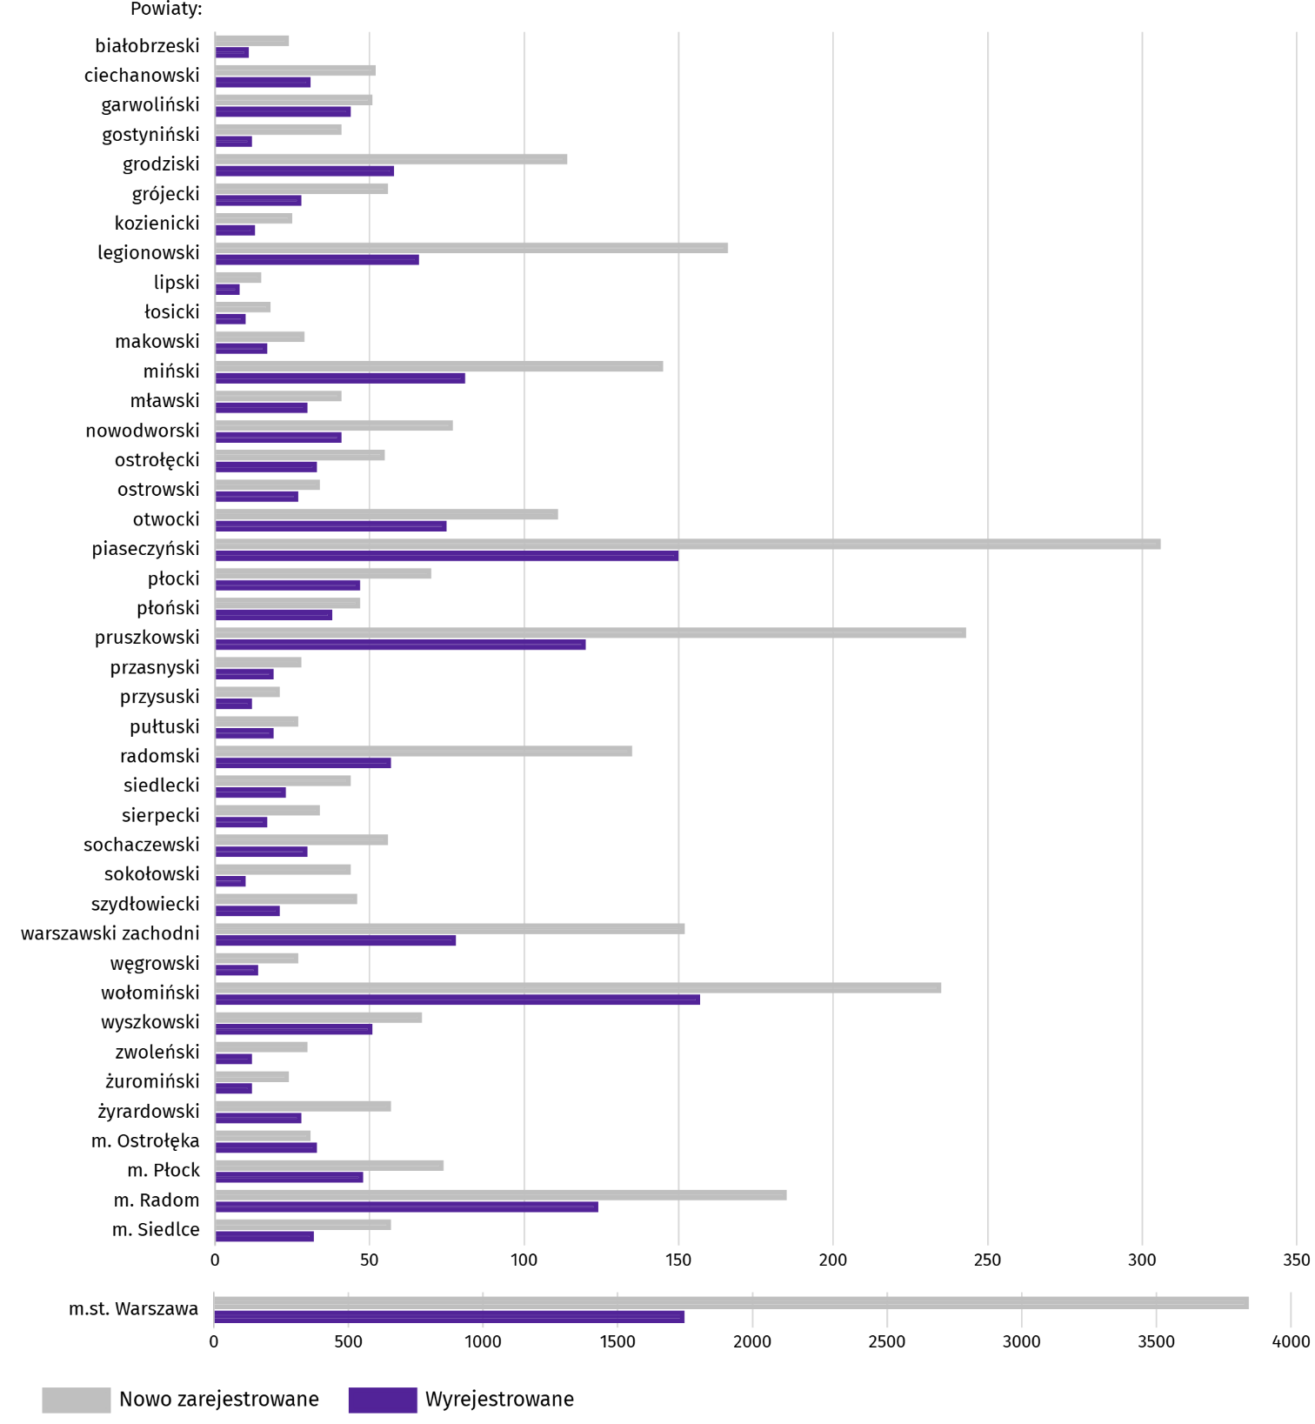
W marcu br. do rejestru REGON wpisano 6937 nowych podmiotów, tj. o 18,1% więcej niż w poprzednim miesiącu. Wśród nowo zarejestrowanych jednostek przeważały osoby fizyczne prowadzące działalność gospodarczą, których wpisano 4974 (o 22,7% więcej niż w poprzednim miesiącu). Liczba nowo zarejestrowanych spółek handlowych była większa o 6,3%, w tym spółek z ograniczoną odpowiedzialnością o 7,7%.
W badanym miesiącu wykreślono z rejestru REGON 3485 podmiotów (o 10,9% więcej niż miesiąc wcześniej), w tym 2829 osób fizycznych prowadzących działalność gospodarczą (o 17,5% więcej).
Według stanu na koniec marca br. w rejestrze REGON 147290 podmiotów miało zawieszoną działalność (o 0,2% mniej niż przed miesiącem). Zdecydowaną większość stanowiły osoby fizyczne prowadzące działalność gospodarczą (89,5%, w poprzednim miesiącu 89,6%).
Mapa 3. Podmioty gospodarki narodowej z zawieszoną działalnością w marcu 2025 r.
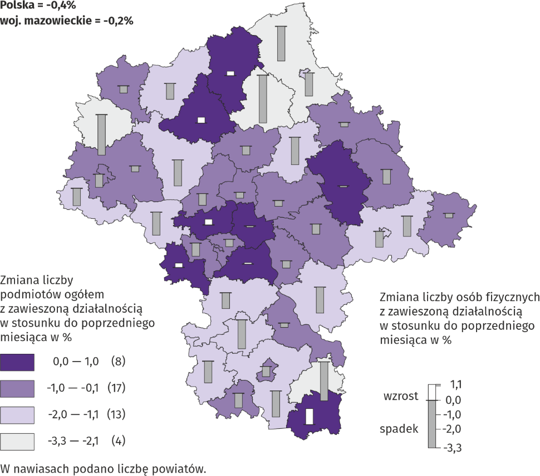

Koniunktura gospodarcza
W kwietniu br. wskaźnik ogólnego klimatu koniunktury w większości sektorów wskazuje na stabilizację lub poprawę koniunktury w gospodarce. W porównaniu z poprzednim miesiącem największa poprawa koniunktury wystąpiła w zakwaterowaniu i gastronomii (wzrost wskaźnika o 7,2). Jedynie w sekcji przetwórstwo przemysłowe odnotowano spadek wskaźnika ogólnego klimatu koniunktury (o 2,1 w skali miesiąca). Jednostki z sekcji zakwaterowanie i gastronomia (plus 20,6) oceniają koniunkturę najbardziej korzystnie, a wartość wskaźnika jest powyżej średniej długookresowej (minus 0,2). Pesymistyczne oceny formułują tylko podmioty prowadzące handel detaliczny (minus 0,9), a wartość wskaźnika jest poniżej średniej długookresowej (plus 0,6).

Wykres 12. Wskaźniki ogólnego klimatu koniunktury według rodzaju działalności (sekcje i działy PKD 2007)
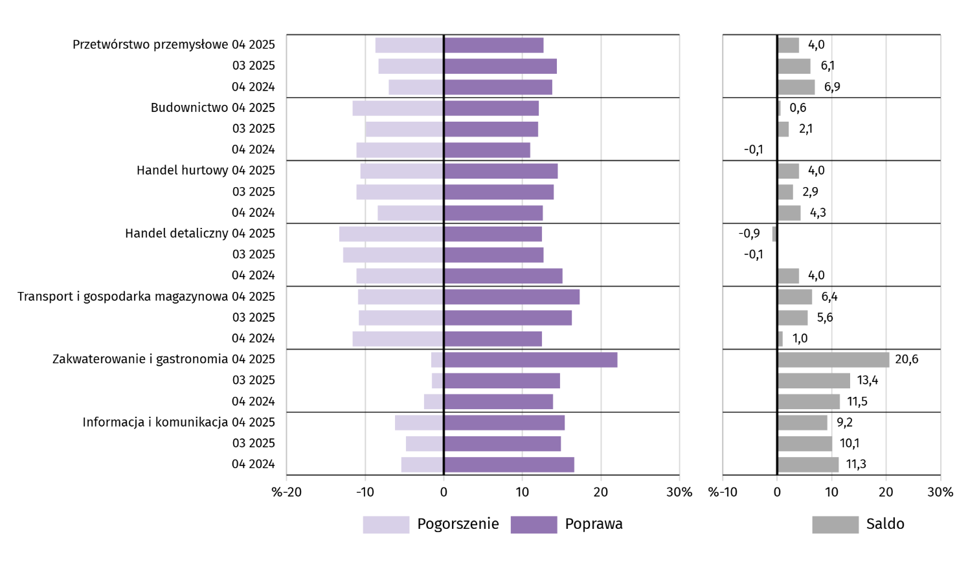
Pytania o wpływ wojny w Ukrainie
Pyt. 1. Negatywne skutki wojny w Ukrainie i jej konsekwencje dla prowadzonej przez Państwa firmę działalności gospodarczej będą w bieżącym miesiącu:
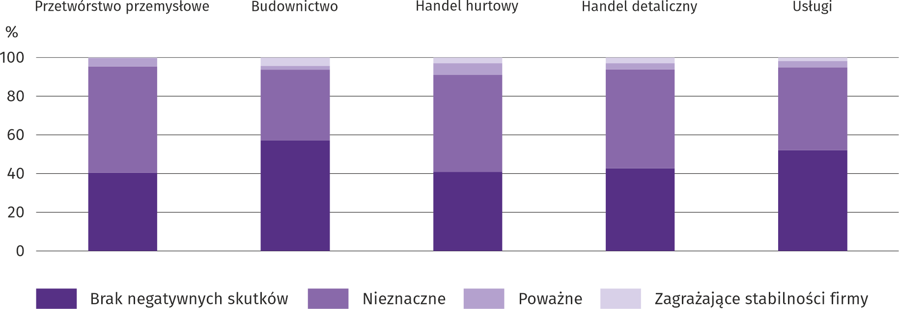
We wszystkich badanych obszarach gospodarki dominują przedsiębiorcy, którzy odpowiedzieli, że trwająca wojna nie spowodowała w kwietniu br. żadnych negatywnych skutków lub stanowiła nieznaczne zagrożenie dla prowadzenia działalności w ich firmach. Skutki wojny poważne oraz zagrażające stabilności firmy najczęściej odczuwali przedsiębiorcy działający w handlu hurtowym, a najrzadziej – w przetwórstwie przemysłowym.

Pyt. 2. Z zaobserwowanych w ostatnim miesiącu negatywnych skutków wojny w Ukrainie najbardziej do Państwa firmy odnoszą się:
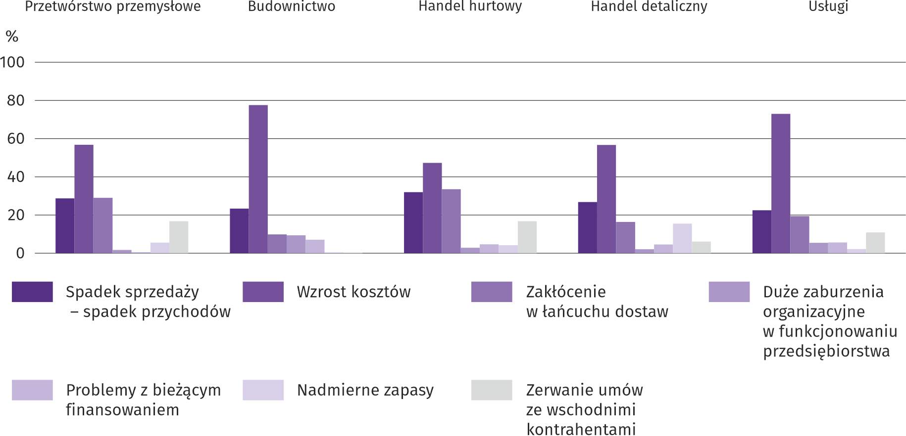
Za najbardziej znaczący negatywny skutek wojny w Ukrainie przedsiębiorcy niezależnie od rodzaju prowadzonej działalności uznali wzrost kosztów, a następnie spadek sprzedaży/spadek przychodów oraz zakłócenia w łańcuchu dostaw.
Pyt. 3. Jeżeli w Państwa firmie są zatrudnieni pracownicy z Ukrainy, to czy w związku z wojną w Ukrainie zaobserwowali Państwo w ubiegłym miesiącu:
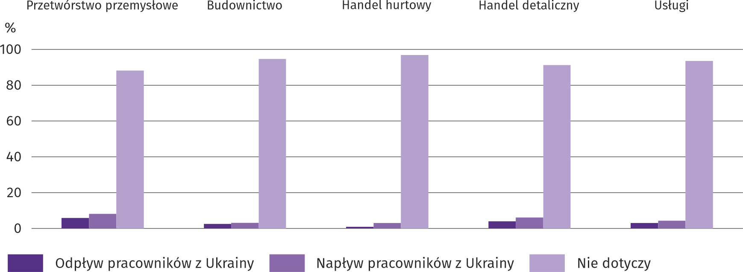
W kwietniu br. we wszystkich badanych rodzajach działalności zaobserwowano odpływ i napływ pracowników z Ukrainy w związku z trwającą wojną. Zarówno odpływ, jak i napływ pracowników najczęściej wskazano w przetwórstwie przemysłowym, a najrzadziej w handlu hurtowym. Dominującej większości firm wspomniane zjawisko nie dotyczy.

Pytania o procesy cenowe
Pyt. 4. Jak Państwa zdaniem kształtować się będą ceny usług/materiałów/surowców wykorzystywanych przez Państwa firmę w ramach prowadzonej działalności gospodarczej:
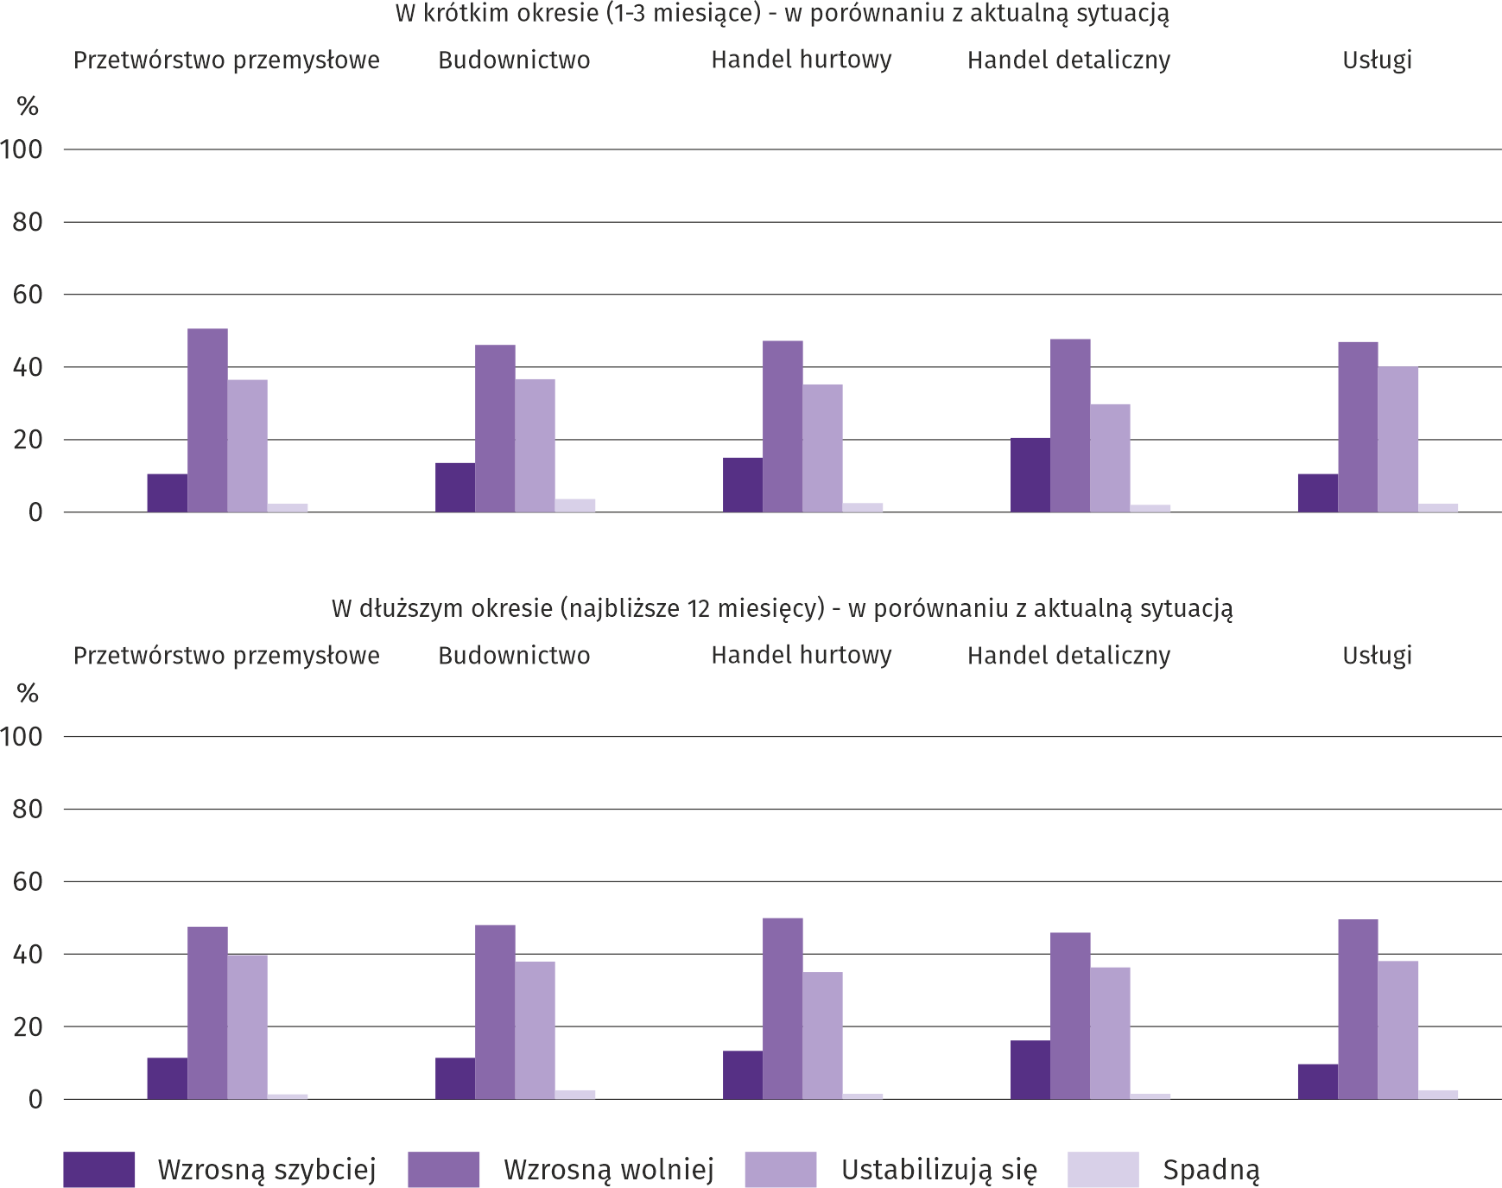
Niezależnie od rodzaju prowadzonej działalności najwięcej przedsiębiorców było zdania, że zarówno w krótkim okresie czasu (1–3 miesiące), jak i w dłuższej perspektywie (najbliższe 12 miesięcy) wzrost cen będzie wolniejszy niż obecnie. Około 1/3 przedsiębiorców wyraziła opinię, że ceny ustabilizują się, a najmniejszy odsetek stanowili przedsiębiorcy spodziewający się spadku cen.

Pyt. 5. Które z poniższych czynników w największym stopniu wpłyną na koszty funkcjonowania Państwa firmy w okresie najbliższego kwartału:
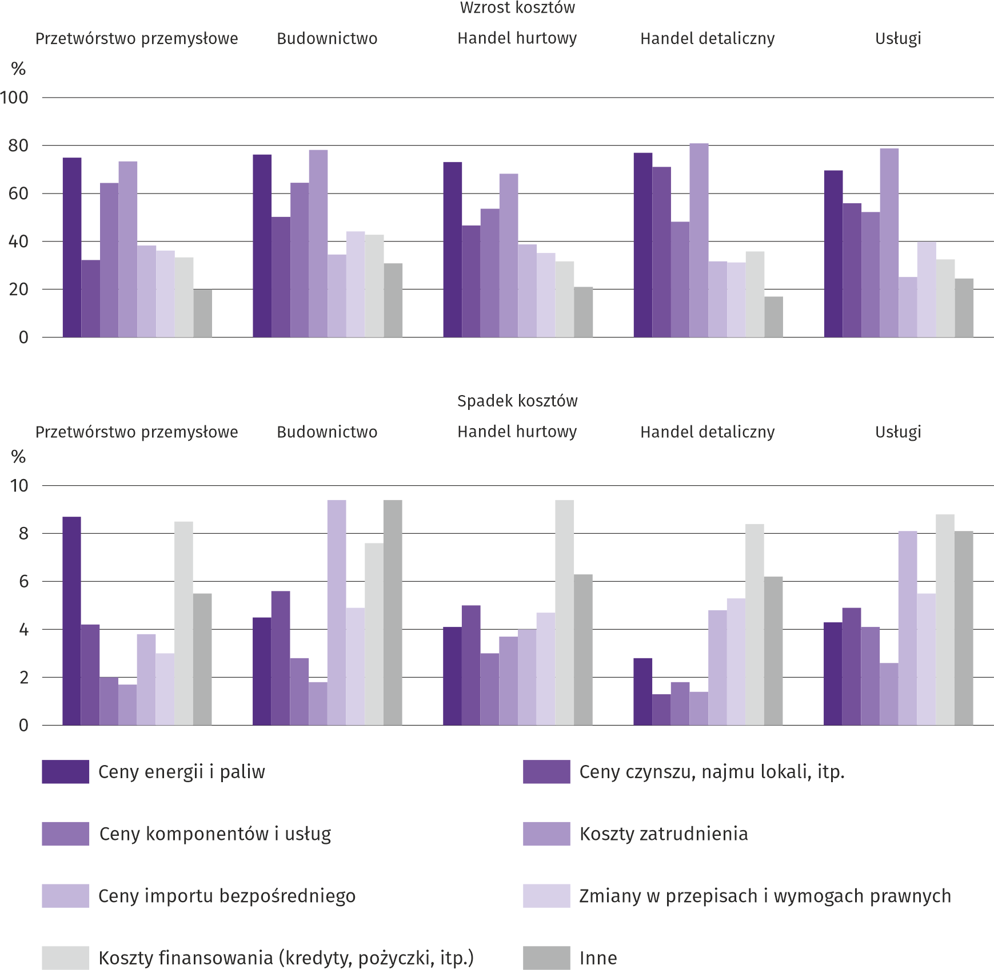
Przedsiębiorcy we wszystkich badanych rodzajach działalności za czynniki mające największy wpływ na wzrost kosztów funkcjonowania firmy uznali ceny energii i paliw oraz koszty zatrudnienia. Wśród czynników mających największy wpływ na spadek kosztów we wszystkich branżach wymieniono koszty finansowania (kredyty, pożyczki, itp.), a ponadto ceny energii i paliw, ceny importu bezpośredniego, ceny czynszu, najmu lokali, itp. oraz zmiany w przepisach i wymogach prawnych. Jako najmniej znaczące dla spadku kosztów w większości badanych działalności uznano koszty zatrudnienia.

Pyt. 6. Czy obserwowane i przewidywane zmiany w warunkach finansowania przedsiębiorstwa (koszty kredytów bankowych i ich dostępność, kredyt kupiecki, odroczone płatności, itp.) spowodują, w najbliższych 12 miesiącach, w przypadku:
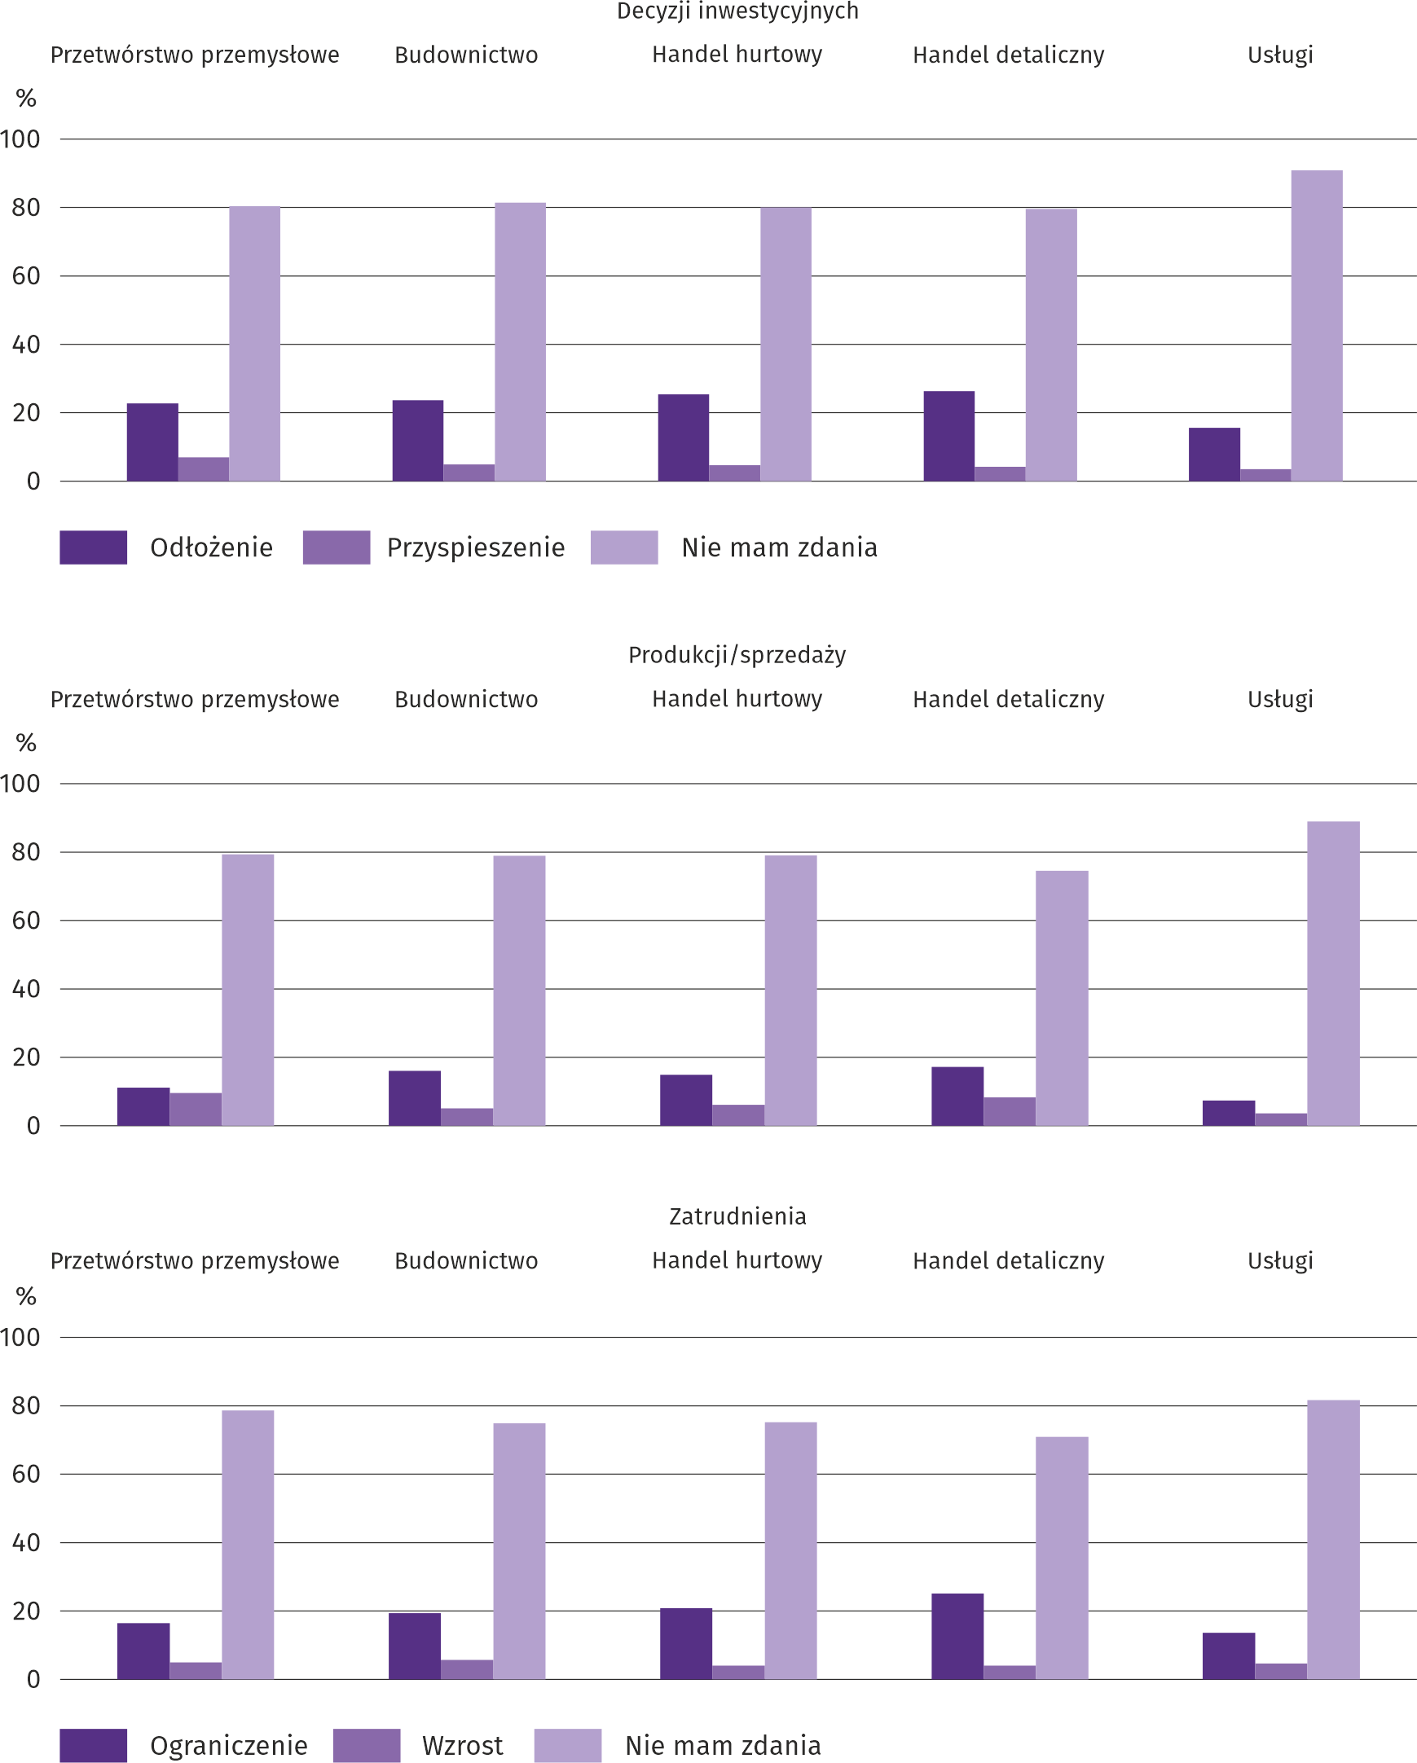
Odpowiedzi udzielone na pytania jak obserwowane i przewidywane zmiany w warunkach finansowania przedsiębiorstwa w ciągu najbliższych 12 miesięcy wpłyną na decyzje inwestycyjne, produkcję/sprzedaż i zatrudnienie wskazują, że przedsiębiorcom trudno było ocenić ten wpływ – zawsze zdecydowana większość respondentów nie miała zdania na ten temat. Ci, którzy wypowiedzieli się na wspomniany temat w większości częściej spodziewali się odłożenia inwestycji, ograniczenia produkcji/sprzedaży oraz zatrudnienia niż wzrostu w wymienionych obszarach działalności.
Więcej informacji dotyczących wyników badań koniunktury gospodarczej można znaleźć na stronie Urzędu Statystycznego w Zielonej Górze https://zielonagora.stat.gov.pl/osrodki/osrodek-badan-koniunktury/obk-dane/.

Tablica 13. Wybrane dane o województwie mazowieckim
WYSZCZEGÓLNIENIE  A – 2024 r.  B – 2025 r. |  | 01 | 02 | 03 | 04 | 05 | 06 | 07 | 08 | 09 | 10 | 11 | 12
Przeciętne zatrudnienie w sektorze przedsiębiorstw ª (w tys. osób) | A | 1607,0 | 1601,8 | 1598,1 | 1594,4 | 1591,7 | 1588,1 | 1589,5 | 1586,0 | 1584,4 | 1580,1 | 1582,0 | 1583,9
 | B | 1582,5 | 1577,9 | 1572,7
poprzedni miesiąc=100 | A | 100,7 | 99,7 | 99,8 | 99,8 | 99,8 | 99,8 | 100,1 | 99,8 | 99,9 | 99,7 | 100,1 | 100,1
poprzedni miesiąc=100 | B | 99,9 | 99,7 | 99,7
analogiczny miesiąc poprzedniego roku=100 | A | 100,7 | 100,8 | 100,8 | 100,3 | 100,3 | 100,1 | 100,3 | 100,0 | 99,8 | 99,5 | 99,4 | 99,3
analogiczny miesiąc poprzedniego roku=100 | B | 98,5 | 98,5 | 98,4
Bezrobotni zarejestrowani (w tys. osób; stan w końcu okresu) | A | 117,1 | 117,7 | 114,8 | 111,9 | 110,0 | 108,5 | 109,9 | 110,6 | 109,6 | 108,3 | 108,4 | 109,0
Bezrobotni zarejestrowani (w tys. osób; stan w końcu okresu) | B | 114,7 | 115,9 | 113,9
Stopa bezrobocia ^{b} (w %; stan w końcu okresu) | A | 4,3 | 4,3 | 4,2 | 4,1 | 4,1 | 4,0 | 4,1 | 4,1 | 4,0 | 4,0 | 4,0 | 4,0
Stopa bezrobocia ^{b} (w %; stan w końcu okresu) | B | 4,2 | 4,2 | 4,2
Oferty pracy (zgłoszone w ciągu miesiąca) | A | 17944 | 17639 | 14928 | 16475 | 16584 | 17271 | 17764 | 12910 | 13202 | 16551 | 13455 | 10874
Oferty pracy (zgłoszone w ciągu miesiąca) | B | 15760 | 13938 | 14768
Bezrobotni na 1 ofertę pracy (stan w końcu okresu) | A | 14 | 16 | 19 | 15 | 12 | 12 | 13 | 16 | 14 | 14 | 14 | 23
Bezrobotni na 1 ofertę pracy (stan w końcu okresu) | B | 16 | 17 | 15
Przeciętne miesięczne wynagrodzenia brutto w sektorze przedsiębiorstw ª (w zł) | A | 8943,42 | 9165,69 | 9949,91 | 9568,24 | 9156,63 | 9296,77 | 9459,07 | 9445,98 | 9239,16 | 9629,96 | 9480,33 | 9931,44
 | B | 9739,87 | 10004,89 | 10785,77
poprzedni miesiąc=100 | A | 99,0 | 102,5 | 108,6 | 96,2 | 95,7 | 101,5 | 101,7 | 99,9 | 97,8 | 104,2 | 98,4 | 104,8
poprzedni miesiąc=100 | B | 98,1 | 102,7 | 107,8
analogiczny miesiąc poprzedniego roku=100 | A | 112,4 | 112,3 | 112,3 | 110,5 | 111,1 | 109,7 | 111,2 | 111,6 | 110,3 | 110,5 | 110,4 | 110,0
analogiczny miesiąc poprzedniego roku=100 | B | 108,9 | 109,2 | 108,4
Wskaźniki cen:
towarów i usług konsumpcyjnych ^{c}:
analogiczny okres poprzedniego roku=100 | A | . | . | 103,4 | . | . | 102,6 | . | . | 104,4 | . | . | 104,7
analogiczny okres poprzedniego roku=100 | B | . | . | .
a W przedsiębiorstwach, w których liczba pracujących przekracza 9 osób. b Udział zarejestrowanych bezrobotnych w cywilnej ludności aktywnej zawodowo, szacowanej na koniec każdego miesiąca. c W kwartale.
Tablica 13. Wybrane dane o województwie mazowieckim (cd.)
WYSZCZEGÓLNIENIE  A – 2024 r.  B – 2025 r. |  | 01 | 02 | 03 | 04 | 05 | 06 | 07 | 08 | 09 | 10 | 11 | 12
Wskaźniki cen (dok.):
skupu ziarna zbóż:
poprzedni miesiąc=100 | A | 106,0 | 97,7 | 92,9 | 94,5 | 106,7 | 119,5 | 82,0 | 107,3 | 100,4 | 105,7 | 104,7 | 97,5
poprzedni miesiąc=100 | B | 102,5 | 100,3 | 98,5
analogiczny miesiąc poprzedniego roku=100 | A | 65,8 | 66,0 | 68,4 | 70,6 | 83,3 | 105,9 | 88,3 | 96,9 | 96,1 | 99,5 | 107,1 | 110,3
analogiczny miesiąc poprzedniego roku=100 | B | 106,6 | 109,4 | 116,0
skupu żywca rzeźnego wołowego (bez cieląt):
poprzedni miesiąc=100 | A | 104,4 | 99,6 | 98,6 | 110,6 | 101,6 | 103,0 | 98,6 | 100,4 | 100,0 | 104,8 | 117,3 | 102,5
poprzedni miesiąc=100 | B | 101,0 | 102,0 | 112,7
analogiczny miesiąc poprzedniego roku=100 | A | 93,9 | 94,2 | 94,8 | 108,2 | 90,6 | 137,3 | 118,8 | 103,6 | 117,7 | 120,3 | 143,7 | 148,0
analogiczny miesiąc poprzedniego roku=100 | B | 143,3 | 146,7 | 167,6
skupu żywca rzeźnego wieprzowego:
poprzedni miesiąc=100 | A | 94,5 | 101,2 | 103,9 | 102,4 | 101,0 | 101,6 | 95,0 | 96,2 | 100,1 | 95,9 | 93,4 | 99,2
poprzedni miesiąc=100 | B | 90,7 | 102,7 | 107,4
analogiczny miesiąc poprzedniego roku=100 | A | 91,9 | 84,4 | 86,0 | 81,1 | 83,9 | 81,3 | 77,8 | 84,2 | 84,2 | 85,3 | 81,0 | 84,8
analogiczny miesiąc poprzedniego roku=100 | B | 81,4 | 82,6 | 85,4
Relacje cen skupu ª żywca wieprzowego do cen targowiskowych żyta | A | 9,4 | 10,2 | 10,6 | 11,6 | 11,7 | 11,8 | 10,9 | 10,6 | 9,3 | 8,9 | 8,4 | 7,8
 | B | 7,7 | 7,7 | 8,3
Produkcja sprzedana przemysłu ^{b} (w cenach stałych):
poprzedni miesiąc=100 | A | 104,8 | 97,0 | 107,1 | 91,7 | 96,8 | 97,8 | 102,2 | 97,6 | 104,3 | 111,7 | 98,6 | 100,3
poprzedni miesiąc=100 | B | 92,0 | 95,9* | 106,8
analogiczny miesiąc poprzedniego roku=100 | A | 109,2 | 111,4 | 108,4 | 114,0 | 108,3 | 108,0 | 113,1 | 107,1 | 103,3 | 105,6 | 104,4 | 108,7
analogiczny miesiąc poprzedniego roku=100 | B | 95,4 | 94,3* | 94,0
Produkcja budowlano-montażowa ^{b} (w cenach bieżących):
poprzedni miesiąc=100 | A | 34,4 | 123,4 | 111,9 | 125,7 | 101,6 | 107,2 | 98,7 | 95,1 | 113,8 | 103,6 | 102,1 | 140,0
poprzedni miesiąc=100 | B | 47,2 | 107,8 | 118,8
analogiczny miesiąc poprzedniego roku=100 | A | 95,7 | 107,3 | 88,7 | 117,5 | 109,0 | 106,0 | 117,3 | 98,9 | 98,8 | 112,0 | 101,3 | 103,0
analogiczny miesiąc poprzedniego roku=100 | B | 141,1 | 123,2 | 130,9
a Ceny bieżące bez VAT. b W przedsiębiorstwach, w których liczba pracujących przekracza 9 osób.

Tablica 13. Wybrane dane o województwie mazowieckim (dok.)
WYSZCZEGÓLNIENIE  A – 2024 r.  B – 2025 r. |  | 01 | 02 | 03 | 04 | 05 | 06 | 07 | 08 | 09 | 10 | 11 | 12
Mieszkania oddane do użytkowania (od początku roku) | A | 2657 | 5876 | 9002 | 11493 | 14352 | 17308 | 21113 | 23971 | 26571 | 30249 | 33793 | 38594
Mieszkania oddane do użytkowania (od początku roku) | B | 3305 | 6880 | 9646
analogiczny okres poprzedniego roku=100 | A | 81,2 | 89,5 | 81,6 | 79,7 | 81,2 | 78,4 | 84,9 | 86,1 | 84,6 | 84,9 | 85,6 | 88,8
analogiczny okres poprzedniego roku=100 | B | 124,4 | 117,1 | 107,2
Sprzedaż detaliczna towarów ª (w cenach bieżących):
poprzedni miesiąc=100 | A | 75,5 | 100,0 | 112,7 | 101,6 | 99,0 | 99,3 | 105,6 | 98,9 | 91,9 | 106,4 | 101,2 | 111,9
poprzedni miesiąc=100 | B | 78,0 | 94,8 | 113,7
analogiczny miesiąc poprzedniego roku=100 | A | 100,3 | 103,6 | 101,9 | 103,4 | 105,1 | 102,7 | 105,9 | 99,1 | 93,0 | 94,3 | 97,2 | 98,4
analogiczny miesiąc poprzedniego roku=100 | B | 101,6 | 96,3 | 97,2
Wskaźnik rentowności obrotu w przedsiębiorstwach ^{b}:
brutto ^{c} (w %) | A | . | . | 4,0 | . | . | 4,4 | . | . | 4,6 | . | . | 4,9
brutto ^{c} (w %) | B | . | . | .
netto ^{d} (w %) | A | . | . | 3,0 | . | . | 3,6 | . | . | 3,8 | . | . | 3,9
netto ^{d} (w %) | B | . | . | .
Nakłady inwestycyjne przedsiębiorstw ^{b} – od początku roku (w mln zł; ceny bieżące) | A | . | . | 13513,2 | . | . | 29901,6 | . | . | 48420,6 | . | . | 75782,3
 | B | . | . | .
analogiczny okres poprzedniego roku=100 (ceny bieżące) | A | . | . | 97,0 | . | . | 95,7 | . | . | 92,6 | . | . | 93,7
analogiczny okres poprzedniego roku=100 (ceny bieżące) | B | . | . | .
Podmioty gospodarki narodowej ^{e} w rejestrze REGON (stan w końcu okresu) | A | 1013945 | 1018833 | 1022367 | 1026106 | 1029355 | 1032369 | 1035867 | 1039428 | 1043211 | 1047123 | 1050447 | 1052760
 | B | 1055182 | 1057965 | 1061558
w tym spółki handlowe | A | 224121 | 225458 | 226664 | 227868 | 228837 | 229562 | 230815 | 231886 | 232883 | 234115 | 234950 | 236043
w tym spółki handlowe | B | 237041 | 237949 | 239071
w tym z udziałem kapitału zagranicznego | A | 40492 | 40647 | 40808 | 41008 | 41245 | 41356 | 41550 | 41689 | 41873 | 42067 | 42226 | 42385
w tym z udziałem kapitału zagranicznego | B | 42461 | 42567 | 42726
a W przedsiębiorstwach, w których liczba pracujących przekracza 9 osób. b W przedsiębiorstwach, w których liczba pracujących przekracza 49 osób. c Relacja wyniku finansowego brutto do przychodów ogółem. d Relacja wyniku finansowego netto do przychodów ogółem. e Bez osób prowadzących gospodarstwa indywidualne w rolnictwie.
Opracowanie merytoryczne:  Urząd Statystyczny w Warszawie  Dyrektor Agnieszka Ajdyn  Tel.: 22 464 23 15 | Rozpowszechnianie:  Centrum Informacji Statystycznej  Marcin Kałuski  Tel.: 783 940 141
Obsługa mediów  Tel.: 783 940 141  e-mail: m.kaluski@stat.gov.pl |   warszawa.stat.gov.pl

@Warszawa_STAT

@UrzadStatystycznywWarszawie

gus_stat

glownyurzadstatystycznygus

glownyurzadstatystyczny

W przypadku cytowania danych Głównego Urzędu Statystycznego prosimy o zamieszczenie informacji: „Źródło danych GUS”, a w przypadku publikowania obliczeń dokonanych na danych opublikowanych przez GUS prosimy o zamieszczenie informacji: „Opracowanie własne na podstawie danych GUS”.
Powiązane opracowania
Biuletyn Statystyczny Województwa Mazowieckiego
Raport o sytuacji społeczno-gospodarczej województwa mazowieckiego 2024
Sytuacja społeczno-gospodarcza województw Nr 4/2024
Temat dostępny w bazach danych
Bank Danych Lokalnych (BDL)
Dziedzinowe Bazy Wiedzy (DBW)
Ważniejsze pojęcia dostępne w słowniku
Przeciętne zatrudnienie
Bezrobotni zarejestrowani
Stopa bezrobocia rejestrowanego
Przeciętne miesięczne wynagrodzenie brutto
Cena detaliczna
Wskaźnik cen towarów i usług konsumpcyjnych
Skup produktów rolnych
Ceny skupu
Ceny targowiskowe
Świnie – Trzoda chlewna
Bydło
Produkcja sprzedana przemysłu
Produkcja budowlano-montażowa
Mieszkania oddane do użytkowania
Sprzedaż detaliczna
Sprzedaż hurtowa
Wyniki finansowe przedsiębiorstw
Nakłady inwestycyjne
Podmiot gospodarki narodowej
Koniunktura gospodarcza

Do długotrwale bezrobotnych zalicza się osoby pozostające w rejestrze powiatowego urzędu pracy łącznie przez okres ponad 12 miesięcy w okresie ostatnich 2 lat, z wyłączeniem okresów odbywania stażu i przygotowania zawodowego.
Dotyczy wolnych miejsc pracy i miejsc aktywizacji zawodowej.
Przeciętne wartości temperatur i opadów obliczono jako średnie arytmetyczne przeciętnych miesięcznych wartości z pięciu stacji hydrologiczno-meteorologicznych Instytutu Meteorologii i Gospodarki Wodnej zlokalizowanych w Kozienicach, Mławie, Płocku, Siedlcach i Warszawie.
Dane meldunkowe – mogą ulec zmianie po opracowaniu sprawozdań kwartalnych.
Dotyczy osób prawnych, jednostek organizacyjnych niemających osobowości prawnej oraz osób fizycznych prowadzących działalność gospodarczą (bez osób fizycznych prowadzących gospodarstwa indywidualne w rolnictwie).
Badanie zostało przeprowadzone od 1 do 10 dnia bieżącego miesiąca na próbie jednostek przemysłowych, budowlanych, handlowych i usługowych. Odpowiedzi na cały dodatkowy blok pytań są udzielane na zasadzie dobrowolności. We wszystkich pytaniach prezentowany jest procent (ważony) odpowiedzi respondentów na dany wariant. Dane zostały zagregowane zgodnie z metodologią agregacji (ważenia) stosowaną standardowo w badaniu koniunktury gospodarczej.
Dopuszczalne było równoczesne zaznaczenie po jednej odpowiedzi dla każdego z wariantów („odpływ” i „napływ”), w związku z tym suma wariantów może przekroczyć 100%. Odpowiedź „nie dotyczy” zaznaczana była w przypadku, gdy firma nie zatrudnia pracowników z Ukrainy lub nie zaobserwowała w ubiegłym miesiącu ich „odpływu” czy „napływu”.

